Министерство образования Республики Беларусь

Учреждение образования
БЕЛОРУССКИЙ ГОСУДАРСТВЕННЫЙ УНИВЕРСИТЕТ ИНФОРМАТИКИ И РАДИОЭЛЕКТРОНИКИ

Факультет компьютерных систем и сетей
Кафедра программного обеспечения информационных технологий

ПОЯСНИТЕЛЬНАЯ ЗАПИСКА
к курсовому проекту
на тему

ПРИЛОЖЕНИЕ, РЕАЛИЗУЮЩЕЕ СЕТЕВУЮ КОМПЬЮТЕРНУЮ ИГРУ «ЗМЕЙКА»
БГУИР КП 6-05-0612-01 004 ПЗ

Студент-------------------------------------------------------------------А. А. Сулимов

Руководитель------------------------------------------------------------С. В. Болтак

Минск 2026

СОДЕРЖАНИЕ

Введение 5
1 Постановка задачи 7
1.1 Описание предметной области 7
1.2 Сравнительный анализ существующих решений 8
2 Проектирование задачи 10
2.1 Алгоритм решения задачи 10
2.2 Выбор и обоснование инструментов разработки 11
3 Программная реализация 13
3.1 Описание разработанных модулей 13
3.2 Описание сетевого взаимодействия 14
4 Тестирование 17
5 Руководство пользователя 20
Заключение 26
Список используемых источников 27
Приложение А: 28

ВВЕДЕНИЕ

Развитие вычислительной техники и повсеместное распространение сетевых технологий привели к качественной трансформации индустрии развлечений. Классические аркадные игры, изначально спроектированные для локальных систем, активно адаптируются под сетевую инфраструктуру. Одной из таких фундаментальных игровых механик является игра «Змейка», перенос которой в многопользовательскую онлайн-среду представляет собой классическую, но актуальную инженерную задачу в области распределенных систем и сетевого программирования.
Программное средство «Приложение, реализующее сетевую компьютерную игру “Змейка”» представляет собой специализированный программный комплекс, построенный на базе архитектуры «клиент-сервер». Оно обеспечивает возможность одновременного участия двух игроков в единой игровой сессии, гарантируя при этом целостность игрового состояния и минимальные задержки при передаче управляющих команд. Использование современных сетевых протоколов и методов сериализации данных позволяет минимизировать ошибки синхронизации, характерные для систем с интенсивным обменом трафиком.
Целью проекта является разработка программного обеспечения для организации многопользовательского взаимодействия в рамках компьютерной игры через локальную или глобальную сеть. Программа должна обеспечивать стабильное соединение между сервером, отвечающим за игровую логику, и графическими клиентами, предоставляющими интерфейс управления.
Для реализации проекта «Сетевая игра “Змейка”» поставлены следующие задачи:
- изучить предметную область сетевого программирования и принципы работы сокетов;
- провести сравнительный анализ существующих решений в области сетевых игр;
- разработать протокол обмена данными и структуру сетевых пакетов;
- определить функциональные требования к серверной и клиентской частям приложения;
Актуальность разработки обусловлена необходимостью изучения фундаментальных принципов построения клиент-серверных систем и работы с протоколом TCP. Автоматизация процесса синхронизации игровых объектов, обработка сетевых исключений и оптимизация передачи JSON-данных позволяют получить практические навыки создания надежных сетевых служб, что является важным аспектом подготовки специалиста в области компьютерных систем и сетей.

1 ПОСТАНОВКА ЗАДАЧИ

Данный курсовой проект посвящен разработке сетевого программного приложения «Змейка», построенного на базе архитектуры «клиент-сервер». Основная цель работы — создание эффективного и стабильного программного решения для организации многопользовательского взаимодействия в режиме реального времени, обеспечивающего синхронизацию игровых объектов между несколькими участниками.
Программное средство призвано продемонстрировать практическую реализацию сетевого обмена данными, обеспечивая надежное соединение и корректную обработку игровых событий. В рамках задачи необходимо реализовать механизмы передачи управляющих команд от клиента к серверу и рассылку обновленного состояния игрового поля всем подключенным узлам.
Проект направлен на изучение принципов построения распределенных систем, работы с сокетами и протоколами передачи данных, что позволяет оптимизировать сетевой трафик и минимизировать влияние задержек на игровой процесс. Итоговое приложение должно обеспечивать интуитивно понятный интерфейс, стабильную работу в локальной сети и точную обработку логики столкновений объектов.

1.1 Описание предметной области

Предметная область разрабатываемой программы охватывает сферу сетевых развлекательных приложений и технологий многопользовательского взаимодействия в режиме реального времени. Она включает в себя следующие ключевые аспекты:
- организация единого игрового пространства для нескольких участников;
- передача и обработка управляющих команд от клиентов к серверу;
- синхронизация координат динамических игровых объектов (сегментов змеек, бонусов) между всеми узлами сети;
- централизованная обработка игровых событий и коллизий;
- обеспечение визуализации актуального состояния игры в графическом интерфейсе.
В основе работы приложения лежит архитектурная модель «клиент-сервер», где сервер выполняет роль координирующего узла, ответственного за хранение состояния поля и расчет логики перемещений. Клиентские модули обеспечивают захват ввода пользователя и отображение полученных от сервера данных в окнах WPF. Связь между компонентами системы осуществляется через сетевые сокеты, а информация передается в виде структурированных пакетов данных.
Особенности данной предметной области включают необходимость обеспечения высокой скорости обмена данными для минимизации задержек, сохранение порядка доставки пакетов и корректное разрешение конфликтных ситуаций, таких как одновременное столкновение нескольких игроков. Автоматизация процесса синхронизации направлена на создание стабильной игровой среды, где каждый участник видит идентичную картину происходящего, что достигается за счет точных алгоритмов обработки сетевого трафика и сериализации данных.

1.2 Сравнительный анализ существующих решений

В данном подразделе рассматриваются существующие аналоги программных средств, реализующих механику игры «Змейка», с акцентом на организацию игрового процесса и сетевого взаимодействия:
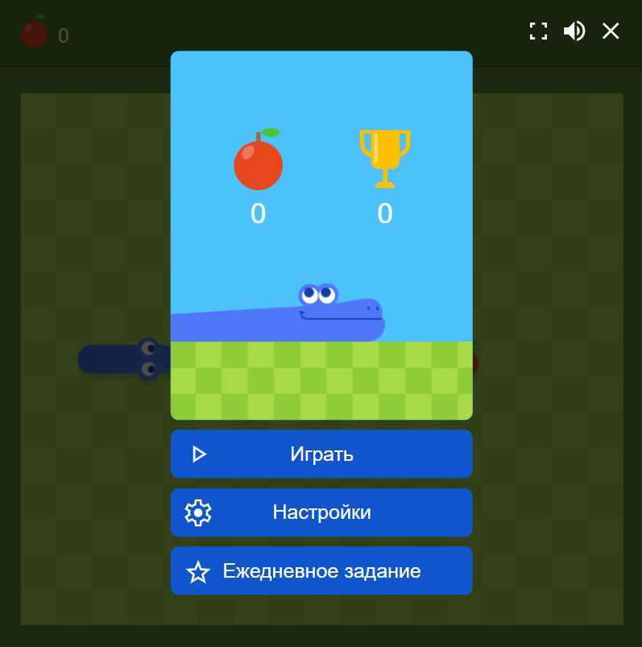
1. Google Snake – это популярная браузерная версия игры, ориентированная на одиночный режим. Ключевые возможности: выбор различных режимов сложности, кастомизация внешнего вида объектов и интуитивно понятный интерфейс. Недостатки: отсутствие многопользовательского режима. На рисунке 1.1 показан интерфейс игры «Google Snake».

Рисунок 1.1 – «Google Snake»

2. Slither.io (сетевая многопользовательская игра) – современное решение, объединяющее тысячи игроков в единую сеть для взаимодействия в реальном времени. Ключевые возможности данной игры включают в себя поддержку массового мультиплеера и расчет рейтинга игроков в режиме реального времени. Программа использует клиент-серверную архитектуру для координации удаленных пользователей и обработки игровых пакетов. Недостаток данной игры заключается в отсутствии возможности изменения параметров игрового процесса.
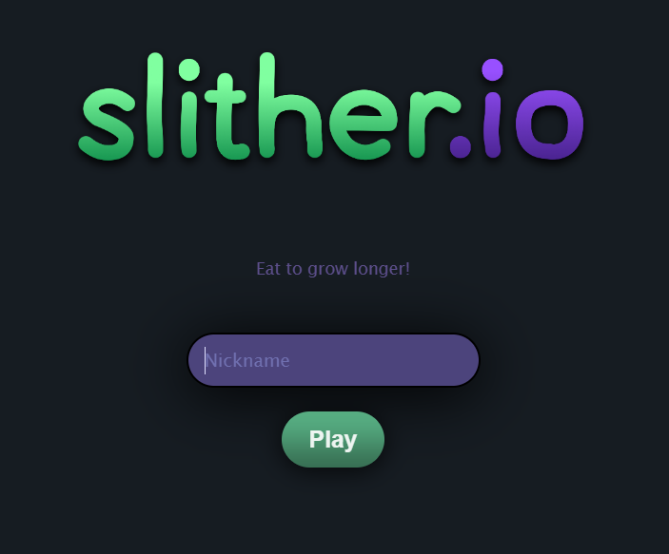
На рисунке 1.2 представлен интерфейс сетевой игры «Slither.io».

Рисунок 1.2 – «Slither.io»

Проведенный анализ показывает, что для реализации качественной сетевой «Змейки» необходимо объединить классическую механику управления с надежным мод улем сетевой синхронизации, способным обрабатывать данные от нескольких пользователей одновременно.

2 ПРОЕКТИРОВАНИЕ ЗАДАЧИ

Проектирование программы автоматизации сетевого взаимодействия в игре «Змейка» включает в себя детальный анализ технических требований, разработку многопользовательской архитектуры и проектирование протоколов обмена данными между узлами сети. На данном этапе формируется логическая структура приложения, определяются алгоритмы синхронизации игровых объектов и механизмы обработки сетевых исключений.
Особое внимание уделяется созданию надежной клиент-серверной модели, где серверная часть отвечает за централизованный расчет игровой логики, а клиентская — за интерактивное взаимодействие с пользователем через интерфейс WPF. Проектирование направлено на обеспечение стабильной работы системы в условиях реального времени, минимизацию задержек (latency) и создание удобной программной среды для участников игровой сессии.

2.1 Алгоритм решения задачи

Разработка программы сетевой игры «Змейка» осуществляется в несколько этапов, следуя принципам проектирования распределенного программного обеспечения. На первом этапе проектируется архитектура приложения, основанная на клиент-серверной модели, где выделенный сервер отвечает за расчет игровой логики, а клиентская часть обеспечивает визуализацию процесса и захват ввода пользователя.
Следующим шагом является разработка протокола обмена данными, определяющего структуру сетевых пакетов для передачи координат и игровых событий. Затем реализуется серверная часть приложения, включающая механизмы прослушивания портов и управления списком активных подключений. Параллельно создается пользовательский интерфейс с использованием технологий WPF.
Основные функции программы и алгоритмы их выполнения включают:
- Регистрация и аутентификация пользователей:
  - создание экранных форм для ввода учетных данных;
  - валидация вводимой информации на соответствие формату;
  - проверка существования профиля в базе данных и предоставление доступа к сетевой сессии.
- Сетевое взаимодействие и синхронизация:
  - инициализация TCP-сокетов для обеспечения гарантированной доставки сообщений;
  - алгоритм упаковки состояния игрового поля в JSON-объекты для рассылки клиентам;
  - обработка входящих команд от игроков и обновление вектора движения змеек на сервере.
- Расчет игровой логики (на стороне сервера):
- циклическое обновление координат сегментов змеек согласно выбранному темпу;
- алгоритм автоматической генерации объектов-бонусов (яблок) в свободных ячейках поля;
- проверка условий столкновения (коллизий) змейки с границами игрового поля или другими игроками.
- Визуализация и управление:
  - отрисовка полученных сетевых данных на графическом холсте клиента;
  - обработка клавиатурных событий для смены направления движения.
После реализации основных функций проводится комплексное тестирование, включая проверку корректности работы сокетов и точность синхронизации объектов. Заключительным этапом является отладка взаимодействия нескольких клиентов и настройка серверной инфраструктуры для стабильного доступа пользователей

2.2 Выбор и обоснование инструментов разработки

При разработке сетевого приложения «Змейка» выбор инструментов является ключевым этапом, определяющим производительность, стабильность сетевого соединения и удобство взаимодействия пользователей с интерфейсом. В данном проекте используются следующие технологии: C# в среде Visual Studio 2022 с использованием WPF для клиентской части, библиотека сокетов для сетевого обмена и формат JSON для структурирования данных.
1 Язык программирования и платформа: С# и .NET 8.0 C# — это современный объектно-ориентированный язык программирования, обеспечивающий высокую производительность, безопасность типов и удобство разработки сложных распределенных систем. Использование актуальной платформы .NET 8.0 позволяет задействовать последние улучшения в области многопоточности и оптимизации сетевого стека, что критично для приложений, работающих в режиме реального времени.
2 Графическая подсистема: WPF (Windows Presentation Foundation) Для реализации клиентской части выбрана подсистема WPF, которая позволяет создавать интуитивно понятные и визуально привлекательные интерфейсы. Использование языка разметки XAML обеспечивает гибкость проектирования игрового поля и легкую привязку данных (Binding) к графическим объектам, что упрощает отрисовку динамических изменений состояния игры.
3 Сетевое взаимодействие и формат данных: TCP-сокеты и JSON
- System.Net.Sockets: Для обеспечения гарантированной доставки игровых пакетов выбран протокол TCP. Это гарантирует, что команды управления и координаты объектов дойдут до адресата в правильном порядке и без потерь.
- System.Text.Json: Использование сериализации в формат JSON упрощает передачу сложных структур данных между сервером и клиентом. Это обеспечивает высокую читаемость трафика при отладке и легкость масштабирования протокола обмена.
4 Преимущества выбранных технологий:
- C# и WPF: поддержка современных стандартов разработки, высокая скорость визуализации объектов через аппаратное ускорение.
- TCP-сокеты: надежность соединения, необходимая для синхронизации состояния нескольких игроков.
- Visual Studio 2022: наличие мощных инструментов отладки сетевых соединений и профилирования производительности.
Интеграция указанных инструментов позволяет создать надежное многопользовательское приложение с разделением логики и представления, обеспечивающее стабильную игру в локальной сети

3 ПРОГРАММНАЯ РЕАЛИЗАЦИЯ

3.1 Описание разработанных модулей

Разработанное приложение построена на основе модульной архитектуры, которая обеспечивает четкое разделение между компонентами клиентской и серверной части. Программный комплекс состоит из нескольких взаимосвязанных логических блоков, каждый из которых содержит определенный набор функций. Подобная организация кода упрощает отладку, профилирование и последующее масштабирование системы, позволяя модифицировать отдельные подсистемы без нарушения целостности всей системы.
Модуль аутентификации предназначен для управления учетными записями клиентов, разграничения доступа к игровым сессиям и ведения статистики рекордов. Серверная часть использует локальное хранилище в формате структурированных файлов json. При инициализации подсистемы данные считываются в оперативную память. Для предотвращения состояния гонки при одновременных запросах со стороны нескольких клиентов все операции модификации и перезаписи защищены механизмом потоковой блокировки. В целях обеспечения безопасности и конфиденциальности данных пароли пользователей транслируются и сохраняются в виде хеш-кода, вычисленного по алгоритму SHA-256. Модуль также обеспечивает валидацию уникальности логинов при регистрации; контролирует недопустимость повторного входа в систему под уже активным профилем; выполняет агрегацию результатов для формирования глобальной таблицы рекордов.
Модуль сетевой диспетчеризации и координации лобби координирует распределение участников по виртуальным комнатам и организует инфраструктуру обмена данными в реальном времени. Сетевое ядро функционирует на базе параллельного использования двух транспортных механизмов. Первичный контур опирается на протокол UDP. В результате работы обрабатываются широковещательные запросы и транслируются специальные маркеры в локальную сеть, позволяющие клиентским приложениям автоматически обнаруживать активный сервер. Вторичный контур, построенный на полнодуплексных асинхронных TCP-соединениях, обслуживает непрерывный сессионный процесс. Серверные контроллеры удерживают постоянную связь с клиентами в рамках изолированных циклов чтения, десериализуют поступающие пакеты команд ввода и перенаправляют их соответствующим обработчикам логики. Менеджер лобби управляет пулом свободных игроков, обеспечивает динамическое создание комнат и автоматическое удаление сессии пользователя из игрового контекста в случае обрыва канала связи.
Модуль игрового движка инкапсулирует ключевую бизнес-логику приложения и содержит алгоритмы, реализующие правила многопользовательской игры «Змейка». Вычислительное ядро полностью абстрагирована от сетевых интерфейсов и функционирует как отдельная система, последовательно переключающая фазы сбора игроков, предстартового отсчета, активного матча и поведения игроков. Игровой цикл работает с фиксированной частотой, выполняя на каждом шаге определенный комплекс действий, включающий в себя расчет движения змеек и расчет возможных направлений движения, определение коллизий, механику питания и роста змеек, создание новых объектов (яблок) при определенных условиях, имитацию поведения настоящего игрока при игре с ботом. По завершении игрового цикла движок фиксирует результаты матча, передает новые рекорды в модуль хранения и инициирует синхронную рассылку обновлений.
Модуль интерфейса пользователя и сетевого клиента обеспечивает визуальное представление информации на стороне клиента и перехват управляющих воздействий. Сетевой компонент клиента поддерживает постоянное подключение, непрерывно считывает игровые состояния от сервера и транслирует их графическому интерфейсу. Модуль реактивно управляет видимостью экранов авторизации, лобби, настроек конфигурации матча и финальной статистики. Визуализация игрового пространства осуществляется путем полной очистки и циклической отрисовки геометрических примитивов на холсте на основе актуальных координат объектов модели, а ввод пользователя мгновенно перехватывается на уровне событий клавиатуры и трансформируется в сетевые пакеты команд.

3.2 Описание сетевого взаимодействия

Сетевой интерфейс разработанного программного комплекса спроектирован на основе концепции «авторитетного сервера» с использованием сокетного слоя базовой библиотеки платформы .NET. Подобная организация коммуникаций гарантирует защиту от несанкционированной модификации параметров на стороне клиента и обеспечивает консистентность игрового процесса. Для достижения оптимального баланса между скоростью развертывания сессий и надежностью передачи критически важных пакетов в системе развернута двухконтурная сетевая инфраструктура, сочетающая транспортные протоколы TCP и UDP.
Первичный коммуникационный контур функционирует на базе протокола UDP и выполняет задачу динамического обнаружения активного узла в пределах локальной сети (сервисный механизм Discovery). Серверное приложение инициализирует пассивный сокет на выделенном порту, который переводится в режим непрерывного ожидания входящих датаграмм. Клиентское приложение при активации функции поиска генерирует и транслирует в сеть широковещательный пакет (Broadcast), содержащий фиксированный строковый идентификатор запроса.
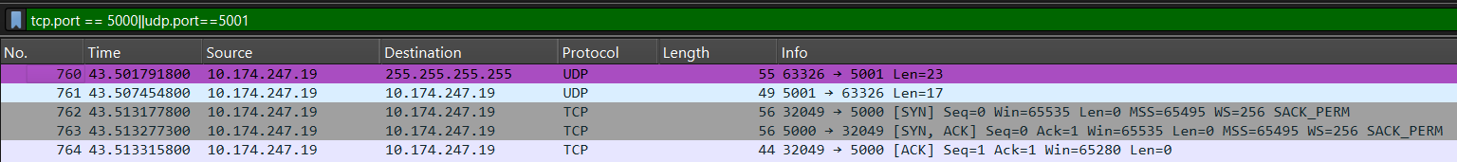
При получении данного маркера прослушивающий сокет сервера идентифицирует адрес отправителя и отправляет направленный ответный пакет, содержащий параметры для установки соединения. Данный подход изолирует клиента от необходимости ручного ввода IP-адресов, минимизирует временные задержки на этапе инициализации лобби и функционирует без накладных расходов на установление сессионного соединения. На рисунке 3.1 представлена отправка широковещательного UDP-пакета с запросом на поиск сервера, UDP-ответ сервера с ответом клиенту; затем устанавливается TCP-соединение путем трехэтапного рукопожатия.

Рисунок 3.1 – Запрос на поиск сервера

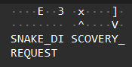
На рисунке 3.2 представлено содержимое пакета, который отправляется клиентом для поиска сервера.

Рисунок 3.2 – Содержимое пакета

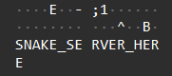
На рисунке 3.3 представлено содержимое пакета, отправляемого сервером клиенту.

Рисунок 3.3 – Содержимое пакета

В случае, если клиент подключается к серверу с помощью IP-адреса, TCP-соединение устанавливается путем трехэтапного рукопожатия без предварительной рассылки UDP-сообщений (рисунок 3.4)
Рисунок 3.4 – Трехэтапное рукопожатие

Вторичный, основной контур сетевого взаимодействия построен поверх протокола TCP и отвечает за надежную двустороннюю передачу игрового контекста. Выбор данного протокола обусловлен необходимостью гарантированной и упорядоченной доставки пакетов: любая потеря данных или нарушение последовательности команд (например, команд изменения вектора движения змейки или пакетов авторизации) привели бы к критической десинхронизации состояний между удаленными узлами. На стороне сервера функционирует асинхронный сетевой прослушиватель, который при фиксации запроса на подключение осуществляет процедуру «рукопожатия» и генерирует выделенный потоковый сокет для каждого участника.
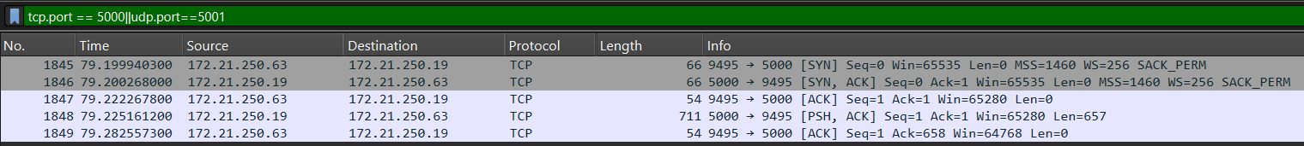
Обмен информацией между клиентом и сервером реализуется в текстовом формате посредством сериализации объектов в строки JSON. Процесс обмена условно разделен на две независимые фазы: Трансляция ввода клиентом и рассылка игрового состояния сервером. После установления соединения с клиентом сервер отправляет клиента пакет с необходимым статусом окна клиента. Клиент принимает этот пакет и устанавливает необходимо окно (окно регистрации, главного меню или игрового процесса). На рисунке 3.5 представлено трехэтапное рукопожатие и отправка первого пакета для окна регистрации.

Рисунок 3.5 – Трехэтапное рукопожатие и пакет состояния

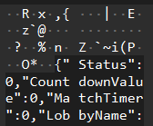
На рисунке 3.6 представлено содержимое пакета статуса клиента. «Status:0» означает окно регистрации. После этого в пакете находятся пустые поля, которые будут отправляться по ходу работы программы.

Рисунок 3.6 – Содержимое пакета состояния

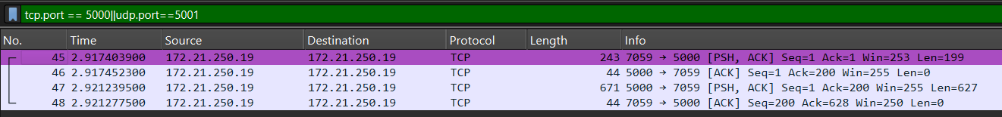
Трансляция ввода пользователя (Управляющий поток): Клиентское приложение перехватывает интерактивные события ввода (нажатия клавиш управления) и мгновенно инкапсулирует их в специализированный объект обновления. Данный объект содержит информацию о типе совершенного действия (запрос регистрации, аутентификации, изменение параметров комнаты, объявление готовности или смена вектора направления движения). Объект подвергается переводу в текстовую JSON-строку, дополняется символом перевода строки для обозначения границы пакета и асинхронно отправляется в сетевой поток. Сервер считывает пакет в изолированном цикле, производит обработку пакета и передает команду на валидацию игровому движку. При регистрации клиент вводит логин и пароль в соответствующие поля, затем по нажатию кнопки «Войти» отправляется пакет с типом действия («Action:6» – авторизация), логином и хеш-кодом пароля. Кроме этого, в пакете есть пустые поля, которые будут задействованы в дальнейших действиях. После получения пакета авторизации сервер проверяет соответствие логина и пароля. В случае если вход выполнен успешно, сервер отправляет пакет, который отправляет клиента в главное меню («Status:1» – главное меню) и отправляет ему список доступных лобби, актуальный топ игроков и другие данные. Отправка пакета для авторизации представлена на рисунке 3.7.

Рисунок 3.7 – Отправка пакета для авторизации

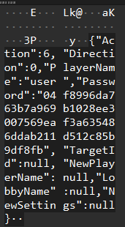
Содержимое пакета авторизации представлено на рисунке 3.8

Рисунок 3.8 – Содержимое пакета авторизации

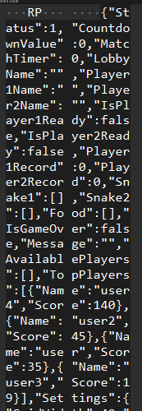
Содержимое пакета, отправленного сервером представлено на рисунке 3.9.

Рисунок 3.9 – Ответ сервера на пакет авторизации

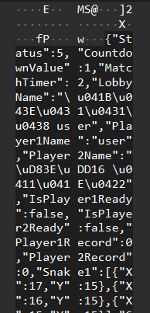
При начале игрового процесса (начало матча) игровой движок переходит в активный режим. Игровой движок сервера с фиксированной частотой (сетевой тик 30 Гц) производит перерасчет координат всех объектов. По завершении каждого такта симуляции формируется полное сохранение текущего состояния игры (структура игрового поля, массив координат сегментов змеек, координаты и типы активных элементов еды, текущие очки участников, системные таймеры). Данные о состоянии игры сериализуются в JSON-строку и одновременно рассылаются по TCP-каналам всем подключенным к комнате клиентам. Содержимое пакета, отправляемого сервером во время матча представлено на рисунке 3.10 («Status:5» – матч идет).

Рисунок 3.10 – Содержимое пакета во время матча

Графический клиент функционирует в рамках бесконечного асинхронного цикла прослушивания сокета. При поступлении новой строки от сервера происходит ее мгновенная десериализация и дальнейшая обработка.
При выходе клиента во время игрового процесса или закрытии программы отправляется пакет FIN, ACK (рисунок 3.11).
Рисунок 3.11 – Завершение работы клиента

4 ТЕСТИРОВАНИЕ

Тестирование разработанного многопользовательского сетевого приложения проводилось с целью комплексного подтверждения корректности функционирования серверной бизнес-логики, строгого соблюдения игровых правил, проверки стабильности двунаправленного сетевого взаимодействия и оценки устойчивости платформы к попыткам несанкционированной манипуляции данными со стороны клиентского интерфейса.
В рамках проверки модуля аутентификации оценивалась корректность обработки запросов на регистрацию и авторизацию. При передаче валидных учетных данных сервер успешно осуществляет криптографическое хеширование пароля по алгоритму SHA-256, сопоставляет параметры с локальной базой данных в формате JSON и возвращает статус успешной обработки, переводя интерфейс в состояние глобального лобби. В случае попытки регистрации с использованием уже существующего в системе псевдонима, модуль авторизации корректно прерывает транзакцию, возвращая статус ошибки с информационным сообщением, что полностью исключает дублирование профилей в энергонезависимом файле хранения. Дополнительно подтверждена защита от мультисессий: при фиксации запроса от учетной записи, уже находящейся в сети, сервер блокирует повторный вход, сохраняя стабильность активной сессии.
Тестирование подсистемы сетевой диспетчеризации и координации лобби подтвердило правильность алгоритмов распределения участников и механизмов автоматического поиска. Проверка первичного контура сетевого взаимодействия показала, что при активации функции поиска клиенты успешно генерируют широковещательный UDP-запрос, на который прослушивающий сокет сервера безошибочно отправляет направленный ответ со своими сетевыми координатами. На этапе создания персональной комнаты и изменения ее конфигурации хостом все измененные параметры поля, скорости движения и лимитов генерации пищи оперативно сериализуются в текстовые строки и передаются серверу. Серверное ядро успешно обрабатывает входящий пакет, обновляет состояние сессии и удаляет заполненную комнату из глобального списка доступных лобби, предотвращая несанкционированное подключение третьих лиц.
Основополагающим этапом стала верификация изолированного игрового движка, которая включала в себя оценку пользовательских сценариев и детекцию пограничных состояний математической модели реального времени. Проверка логики движения змеек показала, что вычислительное ядро сервера безошибочно рассчитывает новые дискретные координаты объектов с частотой тридцать герц и аппаратно блокирует возможность мгновенного разворота вектора на противоположное направление. Алгоритм детекции коллизий своевременно фиксирует аварийные ситуации при выходе головы змейки за границы игровой сетки, самопересечении сегментов тела или столкновении с оппонентом. В этих ситуациях конечный автомат движка мгновенно останавливает активный цикл симуляции, фиксирует проигрыш столкнувшейся стороны, обновляет исторические рекорды пользователей в базе данных и переводит интерфейс в фазу отображения финальной статистики матча.
Проверка механики питания и управления объектами еды показала полное соответствие заданным параметрам конфигурации. При совпадении координат головы змейки с точкой размещения пищи сервер корректно удаляет элемент из оперативной памяти, начисляет очки и модифицирует длину тела змейки строго в соответствии с типом поглощенного объекта: обычная еда увеличивает длину на единицу, золотая — на три единицы, а фиолетовая накладывает отрицательный эффект, уменьшая размер хвоста. Алгоритмы отложенного спавна обеспечивают появление новых элементов с учетом индивидуальных временных задержек в точках, свободных от присутствия змеек и других предметов пищи. Тестирование автономного игрового агента в одиночном режиме подтвердило, что искусственный интеллект бота адекватно ранжирует доступные направления по критерию минимизации расстояния до безопасных типов еды и выстраивает кратчайшие траектории с упреждающим уклонением от препятствий.
Помимо функциональных проверок, было реализовано ручное нагрузочное тестирование сетевого модуля системы в условиях экстремальной эксплуатации. В рамках сценария имитировался активный игровой процесс с непрерывным циклическим изменением векторов движения и отправкой управляющих пакетов, а также моделировался внезапный обрыв связи путем принудительного закрытия процессов клиентских приложений в процессе матча. Архитектура на базе полнодуплексных асинхронных соединений сокетов TCP и механизмов маршаллинга потоков успешно выдержала нагрузку. Встроенные серверные обработчики исключений своевременно перехватывали сетевые ошибки, корректно закрывали неактивные потоки ввода-вывода и освобождали занятые системные дескрипторы сокетов, возвращая оставшихся игроков в глобальное лобби без деградации производительности или аварийного завершения работы серверного ядра.
Завершающим этапом стала проверка безопасности разработанного программного комплекса. Целенаправленные попытки модификации локальных переменных клиентского интерфейса, таких как текущие очки, длина змейки, параметры игрового поля или статус готовности, приводили исключительно к кратковременным визуальным изменениям на дисплее конкретного пользователя. При попытке совершить фактическое игровое действие с подмененными параметрами серверная часть немедленно пресекала транзакцию и принудительно восстанавливала корректное отображение графики, поскольку вычислительный движок принимает решения и осуществляет рассылку пакетов обновлений, опираясь исключительно на доверенное состояние виртуальной комнаты в оперативной памяти сервера, что полностью подтверждает высокую степень защищенности распределенной архитектуры.

5 РУКОВОДСТВО ПОЛЬЗОВАТЕЛЯ

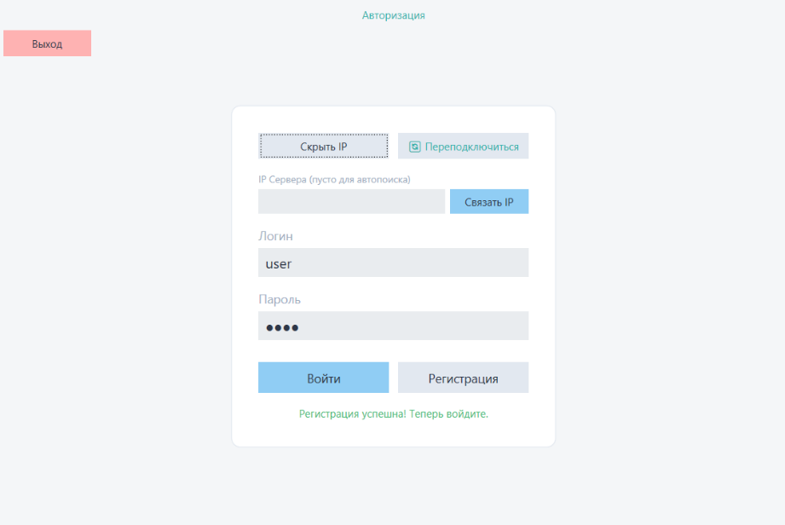
В самом начале использования программы открывается окно авторизации. Присутствуют специальные поля для ввода имени пользователя и пароля, а также предложение о регистрации, если пользователь еще не имеет аккаунта. Также присутствуют поля для ручного ввода IP-адреса, который можно ввести, если приложение клиента не подключилось к серверу автоматически и кнопка для переподключения к серверу. (рисунок 5.1).

Рисунок 5.1 – Окно авторизации

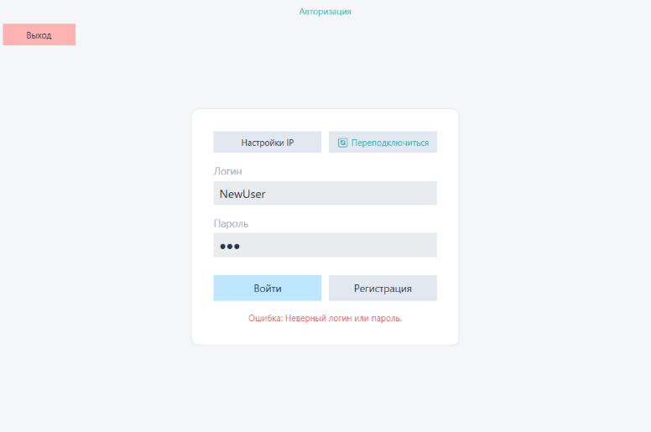
В случае, если пользователь вводит неверный логин или пароль или вводит данные несуществующего аккаунта, выводится сообщение о том, что логин или пароль неверный.

Рисунок 5.2 – Окно авторизации при вводе неверных данных
При попытке регистрации на существующий логин выводится сообщение о том, что такой логин уже существует. Попытка регистрации под существующим логином представлена на рисунке 5.3

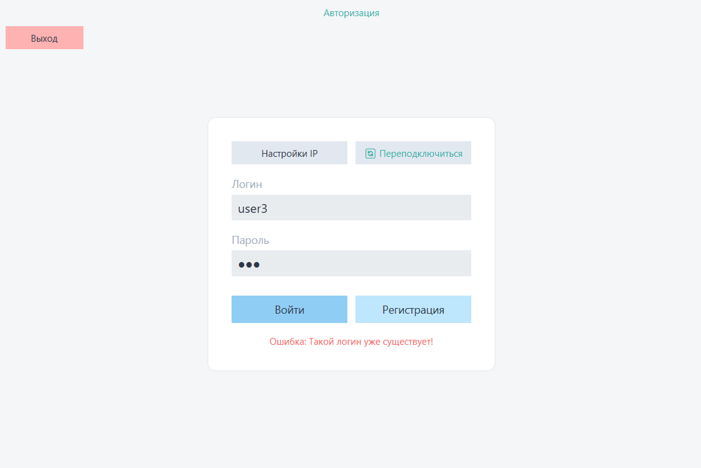
Рисунок 5.3 – Сообщение об ошибке

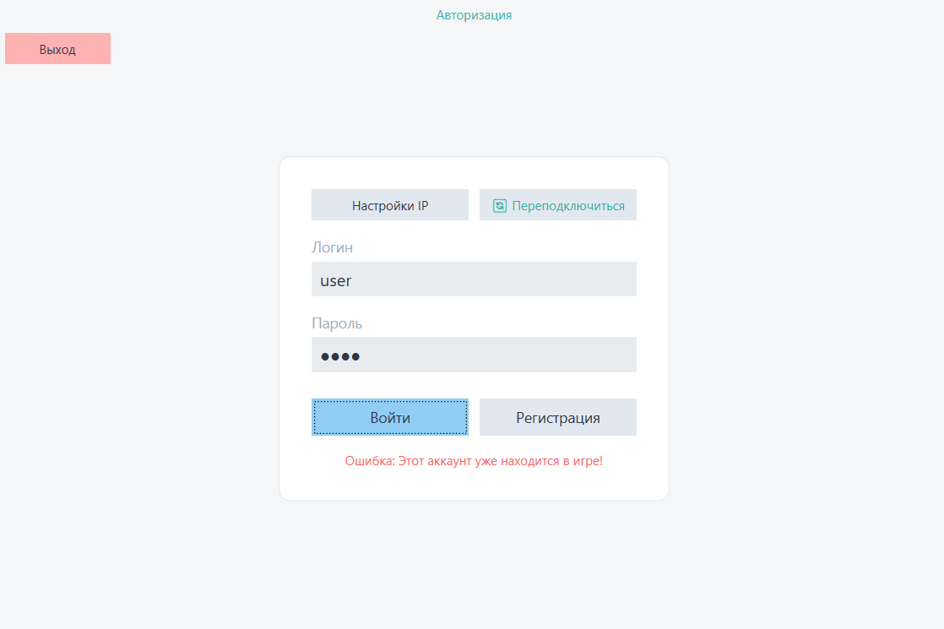
Если пользователь пытается войти в аккаунт другого пользователя, который уже авторизовался и находится в главном меню, выводится сообщение, о том, что такой аккаунт уже находится в игре. Попытка входа в активный аккаунт представлена на рисунке 5.4

Рисунок 5.4 – Попытка входа в активный аккаунт

При успешном входе в аккаунт открывается главное меню. В главном меню можно ввести свое имя, по которому можно будет идентифицировать себя среди остальных игроков. По умолчанию в качестве имени у игроков введен их логин. В главном меню можно вступить в лобби или создать свое. Также предусмотрен режим игры против бота. (рисунок 5.5).

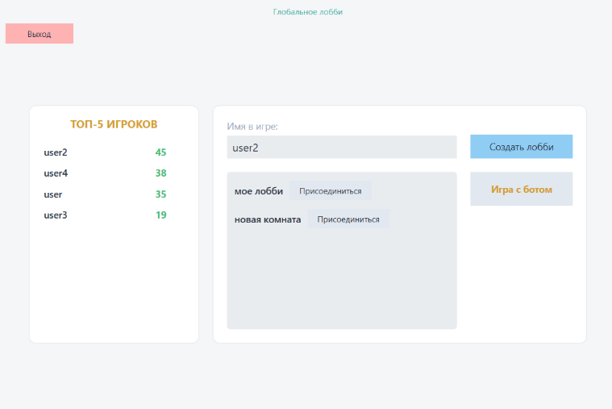
Рисунок 5.5 – Главное меню программы

При создании своего лобби открывается окно локального лобби. В нем можно также ввести свое имя, ввести новое имя лобби или настроить игровые параметры. (рисунок 5.6)
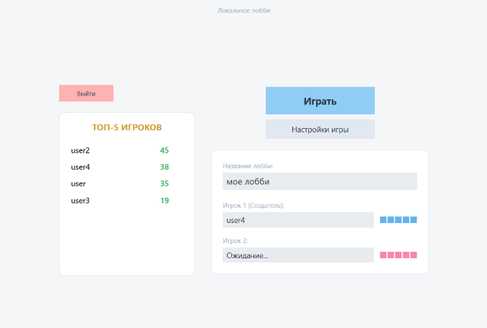

Рисунок 5.6 – Локальное лобби

Для настройки параметров игрового процесса предусмотрено специальное меню. Данное меню изображено на рисунке 5.7
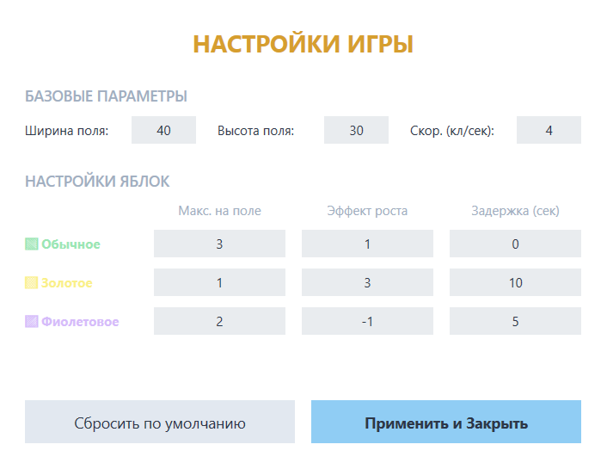

Рисунок 5.7 – Окно настроек игры

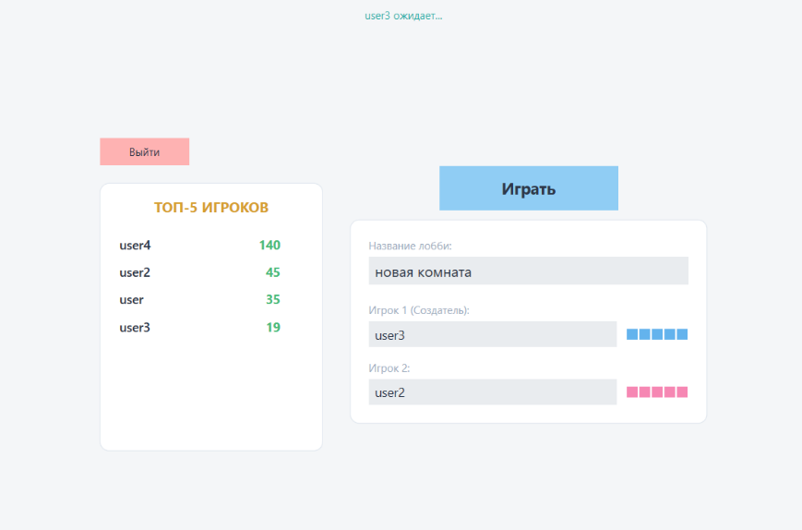
Когда в лобби входит второй игрок, оно пропадает из списка доступных лобби для остальных клиентов, находящихся в главном меню. Когда один из игроков сообщает о своей готовности путем нажатия кнопки «Играть», у второго игрока появляется сообщение, о том, что второй игрок ожидает. Локальное лобби с 2 игроками представлено на рисунке 5.8.

Рисунок 5.8 – Локальное лобби с 2 игроками

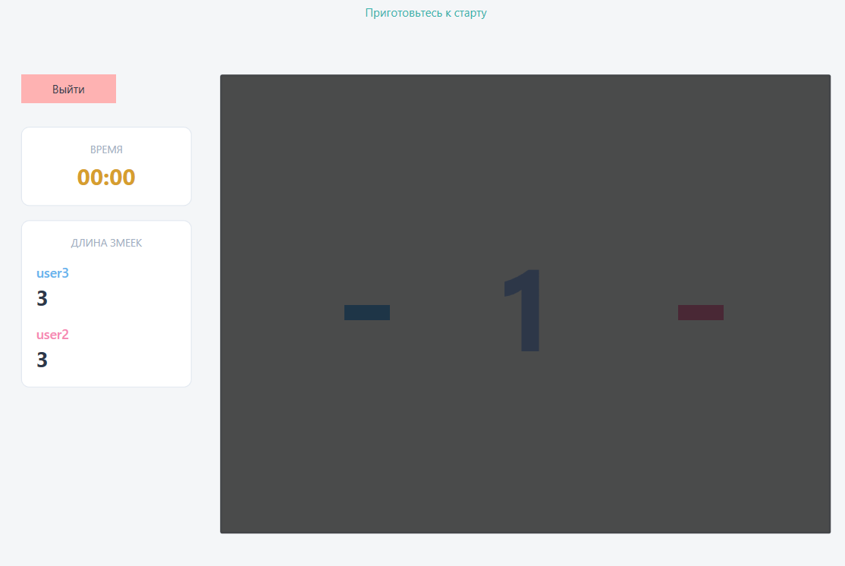
Когда второй игрок также нажимает кнопку «Играть», открывается экран с игровым полем, на котором идет обратный отсчет. Игровое поле с обратным отсчетом изображено на рисунке 5.9.

Рисунок 5.9 – Игровое поле с обратным отсчетом

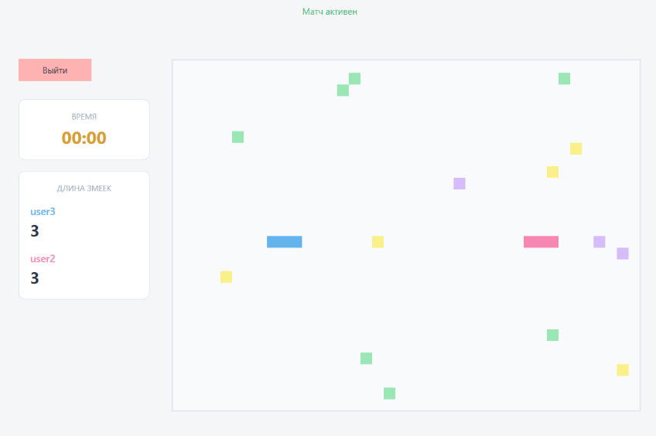
После истечения обратного отсчета начинается игровой процесс. Начало игрового процесса представлено на рисунке 5.10.

Рисунок 5.10 – Игровое поле

Завершение игры наступаете в случае, если один из игроков столкнется с границами игрового поля, с хвостом одной из змеек или при выходе одного из игроков в лобби. После завершения игры пользователям открывается меню со статистикой игры. После этого игроки могут или нажать кнопку «играть снова», или выйти в лобби. В случае, если один из игроков нажимает «играть снова», а второй выходит в лобби, первому игроку выводится сообщение, о том, что второй игрок вышел в лобби, а кнопка «играть снова» становится неактивной. Меню со статистикой игры представлено на рисунке 5.11
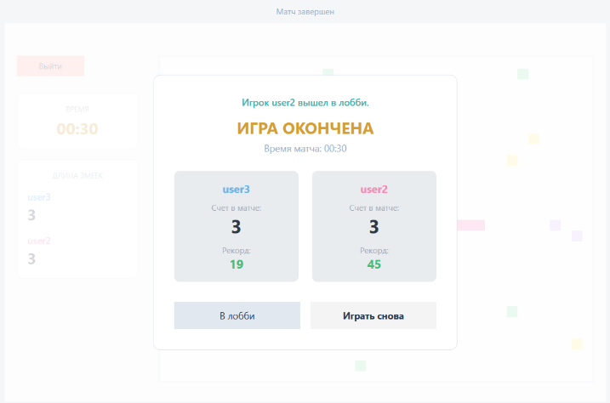

Рисунок 5.11 – Меню со статистикой игры

ЗАКЛЮЧЕНИЕ

Разработка программы, реализующей сетевую компьютерную игру «Змейка», представляет собой важный шаг в изучении и практическом применении принципов построения распределенных клиент-серверных систем и организации многопользовательского взаимодействия в режиме реального времени. В ходе выполнения работы был создан программный комплекс, который не только отвечает современным требованиям к производительности и интерактивности, но и учитывает такие критические аспекты, как строгая синхронизация игрового состояния между удаленными узлами, минимизация сетевых задержек при передаче управляющих команд и надежность функционирования распределенной архитектуры.
Программа демонстрирует высокую степень функциональности, позволяя организовать стабильное взаимодействие между выделенным сервером, инкапсулирующим всю ключевую бизнес-логику матча, и графическими клиентами. Изоляция вычислительного движка на стороне сервера делает приложение надежным инструментом для обеспечения честного игрового процесса и полностью исключает рассинхронизацию объектов на экранах участников сессии.
Техническая реализация программного комплекса основана на современных технологиях, таких как платформа Windows Presentation Foundation (WPF) для построения событийно-ориентированного интерфейса, язык программирования C# для реализации многопоточного серверного ядра и встроенные потоковые сокеты протоколов TCP и UDP для обмена информацией. Оптимизация передачи данных с помощью JSON и применение асинхронных методов ввода-вывода обеспечивают легкость, быстродействие и портативность распределенной системы без необходимости использования тяжеловесных сторонних сетевых библиотек.
Программное средство «Сетевая игра “Змейка”» является успешным примером применения информационных технологий для проектирования отказоустойчивых сетевых служб и распределенных систем реального времени. Оно гармонично сочетает в себе удобство использования, высокую скорость обработки пользовательских воздействий, точность математического моделирования игрового процесса и надежность сетевых коммуникаций, что делает его ценным практическим результатом в области разработки программного обеспечения компьютерных систем и сетей.

СПИСОК ИСПОЛЬЗУЕМЫХ ИСТОЧНИКОВ

[1] Макконнелл, С. Совершенный код. Мастер-класс / С. Макконнелл; пер. с англ. – М.: Русская редакция, 2010. – 896 с.
[2] Документация по Visual Studio [Электронный ресурс]. – Режим доступа: https://learn.microsoft.com/ru-ru/visualstudio/?view=vs-2022.
[3] Доманов, А. Т. СТП 01-2024. Стандарт предприятия. Дипломные проекты (работы). Общие требования / А. Т. Доманов, Н. И. Сорока – Минск: БГУИР, 2024. – 178 с.
[4] Таненбаум, Э. Компьютерные сети / Э. Таненбаум, Д. Уэзеролл; пер. с англ. – 5-е изд. – СПб.: Питер, 2012. – 960 с.
[5] Олифер, В. Г. Компьютерные сети. Принципы, технологии, протоколы / В. Г. Олифер, Н. А. Олифер.–5-е изд. – СПб.: Питер, 2016. – 992 с.
[6] Блум, Р. Сетевое программирование на C# для профессионалов / Р. Блум; пер. с англ. – М.: Лори, 2005. – 400 с.
[7] Клири, С. Конкурентность в C#. Асинхронное, параллельное и многопоточное программирование. Рецепты / С. Клири; пер. с англ. – СПб.: Питер, 2020. – 272 с.
[8] Документация по сетевому взаимодействию в .NET [Электронный ресурс]. – Режим доступа: https://learn.microsoft.com/ru-ru/dotnet/fundamentals/networking/.
[9] Павловская, Т. А. C#. Программирование на языке высокого уровня / Т. А. Павловская – Москва, 2014. – 270 с.
[10] Петцольд, Ч. Программирование на Microsoft Windows на C# / Чарльз Петцольд – 2002. – 570 с.
[11] Документация по JSON в .NET (System.Text.Json) [Электронный ресурс]. – Режим доступа: https://learn.microsoft.com/ru-ru/dotnet/standard/serialization/system-text-json-overview.
[12] Документация по WPF [Электронный ресурс]. – Режим доступа: https://learn.microsoft.com/ru-ru/dotnet/desktop/wpf/?view=netdesktop-8.0.
[13] Троелсен, Э. Язык программирования C# 10 и платформа .NET 6 / Эндрю Троелсен – М.: Вильямс, 2022. – 1216 с.
[14] Документация по пространству имен System.Security.Cryptography [Электронный ресурс]. – Режим доступа: https://learn.microsoft.com/ru-ru/dotnet/api/system.security.cryptography.
[15] Гамма, Э. Приемы объектно-ориентированного проектирования. Паттерны проектирования / Э. Гамма, Р. Хелм, Р. Джонсон, Дж. Влиссидес – М.: Питер, 2020. – 512 с.

ПРИЛОЖЕНИЕ А:
(обязательное)
листинг кода с комментариями
Проект Snake.Shared
GameModels.cs
namespace Snake.Shared.Enums
{ public enum Direction { Up, Down, Left, Right }
public enum FoodType { Normal, Gold, Purple }
public enum GameStatus
{ AuthScreen,
MainMenu,
HostWaiting,
RoomLobby,
Countdown,
Playing,
GameOver
}
}
namespace Snake.Shared.Models
{ using Snake.Shared.Enums;
public struct Position
{ public int X { get; set; }
public int Y { get; set; }
public Position(int x, int y) { X = x; Y = y; }
public override string ToString() => $"({X}, {Y})";
}
public class PlayerInfo
{ public string Id { get; set; }
public string Name { get; set; }
}
public class LeaderboardEntry
{ public string Name { get; set; }
public int Score { get; set; }
}
public class FoodItem
{ public Position Position { get; set; }
public FoodType Type { get; set; }
}
public class GameState
{ public GameStatus Status { get; set; } = GameStatus.AuthScreen;
public int CountdownValue { get; set; }
public int MatchTimer { get; set; }
public string LobbyName { get; set; } = string.Empty;
public string Player1Name { get; set; } = string.Empty;
public string Player2Name { get; set; } = string.Empty;
public bool IsPlayer1Ready { get; set; }
public bool IsPlayer2Ready { get; set; }
public int Player1Record { get; set; }
public int Player2Record { get; set; }
public List<Position> Snake1 { get; set; } = new List<Position>();
public List<Position> Snake2 { get; set; } = new List<Position>();
public List<FoodItem> Food { get; set; } = new List<FoodItem>();
public bool IsGameOver { get; set; }
public string Message { get; set; } = string.Empty;
public List<PlayerInfo> AvailablePlayers { get; set; } = new List<PlayerInfo>();
public List<LeaderboardEntry> TopPlayers { get; set; } = new List<LeaderboardEntry>();
public GameSettingsConfig Settings { get; set; } = new GameSettingsConfig();
}
public class GameSettingsConfig
{ public int GridWidth { get; set; } = 40;
public int GridHeight { get; set; } = 30;
public double Speed { get; set; } = 4.0;
public int NormalFoodCount { get; set; } = 3;
public int NormalFoodEffect { get; set; } = 1;
public int NormalFoodDelay { get; set; } = 0;
public int GoldFoodCount { get; set; } = 1;
public int GoldFoodEffect { get; set; } = 3;
public int GoldFoodDelay { get; set; } = 10;
public int PurpleFoodCount { get; set; } = 2;
public int PurpleFoodEffect { get; set; } = -1;
public int PurpleFoodDelay { get; set; } = 5;
}
}
namespace Snake.Shared.Networking
{ using Snake.Shared.Enums;
using Snake.Shared.Models;
public enum ActionType
{ Move,
Restart,
Ready,
CreateLobby,
JoinLobby,
LeaveRoom,
Login,
Register,
UpdateInfo,
UpdateSettings
}
public class InputUpdate
{ public ActionType Action { get; set; } = ActionType.Move;
public Direction Direction { get; set; }
public string PlayerName { get; set; }
public string Password { get; set; }
public string TargetId { get; set; }
public string NewPlayerName { get; set; }
public string LobbyName { get; set; }
public GameSettingsConfig NewSettings { get; set; }
}
}
Проект Snake.Client
NetworkClient.cs
using Snake.Shared.Models;
using Snake.Shared.Networking;
using System.IO;
using System.Net;
using System.Net.Sockets;
using System.Text.Json;
namespace Snake.Client
{ public class NetworkClient
{ private TcpClient _client;
private StreamReader _reader;
private StreamWriter _writer;
public event Action<GameState> OnStateReceived;
public event Action<string> OnDisconnected;
///<summary>
///подключение к серверу по IP + TCP
///</summary>
public async Task<bool> ConnectAsync(string ip, int port)
{ try
{ _client = new TcpClient();
await _client.ConnectAsync(ip, port);
var stream = _client.GetStream();
_reader = new StreamReader(stream);
_writer = new StreamWriter(stream) { AutoFlush = true };
_ = ReceiveLoopAsync();
return true;
}
catch (Exception ex)
{ OnDisconnected?.Invoke("Ошибка: Сервер недоступен.");
return false;
}
}
///<summary>
///отправление Broadcast для поиска сервера
///</summary>
public async Task<string> DiscoverServerAsync()
{ try
{ using var udpClient = new UdpClient();
udpClient.EnableBroadcast = true;
byte[] requestData = System.Text.Encoding.UTF8.GetBytes("SNAKE_DISCOVERY_REQUEST");
IPEndPoint endPoint = new IPEndPoint(IPAddress.Broadcast, 5001);
await udpClient.SendAsync(requestData, requestData.Length, endPoint);
Console.WriteLine($"[КЛИЕНТ] UDP запрос отправлен");
var timeoutTask = Task.Delay(3000);
var receiveTask = udpClient.ReceiveAsync();
var completedTask = await Task.WhenAny(receiveTask, timeoutTask);
if (completedTask == receiveTask)
{ var result = await receiveTask;
string response = System.Text.Encoding.UTF8.GetString(result.Buffer);
if (response.Contains("SNAKE_SERVER_HERE"))
{ return result.RemoteEndPoint.Address.ToString();
}
}
else
{ Console.WriteLine("[КЛИЕНТ] Тайм-аут: Сервер не ответил на UDP.");
}
}
catch (Exception ex)
{ Console.WriteLine($"[КЛИЕНТ] Ошибка UDP: {ex.Message}");
}
return null;
}
///<summary>
///отправляет данные о своих действиях серверу
///</summary>
public async Task SendInputAsync(InputUpdate input)
{ if (_client == null || !_client.Connected) return;
try
{ var json = JsonSerializer.Serialize(input);
await _writer.WriteLineAsync(json);
}
catch
{ OnDisconnected?.Invoke("Связь с сервером потеряна.");
}
}
///<summary>
///бесконечное прослушивание сервера
///</summary>
private async Task ReceiveLoopAsync()
{ try
{ while (_client.Connected)
{ var line = await _reader.ReadLineAsync();
if (line != null)
{ var state = JsonSerializer.Deserialize<GameState>(line);
if (state != null)
{ OnStateReceived?.Invoke(state);
}
}
}
}
catch
{ OnDisconnected?.Invoke("Отключено от сервера.");
}
}
///<summary>
///отключение от сервера клиентом
///</summary>
public void Disconnect()
{ try
{ _writer?.Close();
_reader?.Close();
_client?.Close();
}
catch
{ }
}
}
}
MainWindow.xaml.cs
using Snake.Shared.Enums;
using Snake.Shared.Models;
using Snake.Shared.Networking;
using System.Windows;
using System.Windows.Controls;
using System.Windows.Input;
using System.Windows.Media;
using System.Windows.Shapes;
using System.Security.Cryptography;
using System.Text;
namespace Snake.Client
{ public partial class MainWindow : Window
{ private readonly NetworkClient _networkClient;
private int _gridWidth = 40;
private int _gridHeight = 30;
private int _cellSize = 15;
private bool _amIPlayer1 = false;
private Brush _colorSnake1;
private Brush _colorSnake2;
private Brush _colorFoodNormal;
private Brush _colorFoodGold;
private Brush _colorFoodPurple;
private Brush _colorTextSuccess;
private Brush _colorTextError;
private Brush _colorTextInfo;
private Brush _colorTextSecondary;
public MainWindow()
{ }
///<summary>
///загрузка цветов
///</summary>
private void LoadPalette()
{ }
private async void Window_Loaded(object sender, RoutedEventArgs e)
{ CalculateDynamicScale();
MainMenuPanel.Visibility = Visibility.Collapsed;
RoomLobbyPanel.Visibility = Visibility.Collapsed;
GamePanel.Visibility = Visibility.Collapsed;
SettingsPanel.Visibility = Visibility.Collapsed;
StatsPanel.Visibility = Visibility.Collapsed;
AuthPanel.Visibility = Visibility.Visible;
GlobalStatusText.Text = "Инициализация...";
await Task.Delay(100);
await ConnectToServer();
} ///<summary>
///расчет размера окна
///</summary>
private void CalculateDynamicScale()
{ }
///<summary>
///обработка адреса и подключение к серверу
///</summary>
private async Task ConnectToServer(string manualIp = null)
{ GlobalStatusText.Text = "Поиск сервера...";
GlobalStatusText.Foreground = _colorTextSecondary;
string serverIp = manualIp;
if (string.IsNullOrWhiteSpace(serverIp))
{ serverIp = await _networkClient.DiscoverServerAsync();
}
if (string.IsNullOrEmpty(serverIp))
{ serverIp = "127.0.0.1";
GlobalStatusText.Text = "Сервер не найден в LAN. Пробуем 127.0.0.1...";
}
else
{ GlobalStatusText.Text = $"Подключение к: {serverIp}...";
}
try
{ // Подключаемся к итоговому IP-адресу
bool isConnected = await _networkClient.ConnectAsync(serverIp, 5000);
if (isConnected)
{ GlobalStatusText.Text = $"Подключено к серверу ({serverIp}). Пожалуйста, авторизуйтесь.";
GlobalStatusText.Foreground = _colorTextInfo;
}
else
{ GlobalStatusText.Text = "Сервер недоступен.";
GlobalStatusText.Foreground = _colorTextError;
}
}
catch
{ GlobalStatusText.Text = "Ошибка сети: Сервер выключен.";
GlobalStatusText.Foreground = _colorTextError;
}
}
///<summary>
///обработка управления змейкой
///</summary>
private void Window_KeyDown(object sender, KeyEventArgs e)
{ if (e.Key == Key.Escape)
{ _ = _networkClient.SendInputAsync(new InputUpdate { Action = ActionType.Restart });
return;
}
if (GamePanel.Visibility != Visibility.Visible) return;
Direction? dir = e.Key switch
{ Key.Up or Key.W => Direction.Up,
Key.Down or Key.S => Direction.Down,
Key.Left or Key.A => Direction.Left,
Key.Right or Key.D => Direction.Right,
_ => null
};
if (dir.HasValue) _ = _networkClient.SendInputAsync(new InputUpdate { Action = ActionType.Move, Direction = dir.Value });
} ///<summary>
///главный метод отрисовки окна
///</summary>
private void RenderGameState(GameState state)
{ }
///<summary>
///отрисовка квадратов (яблоки, сегменты змеек)
///</summary>
private void DrawRect(Position pos, Brush color)
{ }
private void ExitBtn_Click(object sender, RoutedEventArgs e)
{ }
private void RegisterBtn_Click(object sender, RoutedEventArgs e)
{ }
private void LoginBtn_Click(object sender, RoutedEventArgs e)
{ }
private void LogoutBtn_Click(object sender, RoutedEventArgs e)
{ }
private void CreateLobbyBtn_Click(object sender, RoutedEventArgs e)
{ }
private void JoinLobbyBtn_Click(object sender, RoutedEventArgs e)
{ }
private void PlayWithBotBtn_Click(object sender, RoutedEventArgs e)
{ }
private void StartGameBtn_Click(object sender, RoutedEventArgs e)
{ }
private void LeaveRoomBtn_Click(object sender, RoutedEventArgs e)
{ }
private void StatsLobbyBtn_Click(object sender, RoutedEventArgs e)
{ }
private void StatsRematchBtn_Click(object sender, RoutedEventArgs e)
{ }
private void LobbyInfo_LostFocus(object sender, RoutedEventArgs e)
{ }
private void ToggleIpBtn_Click(object sender, RoutedEventArgs e)
{ }
private async void ReconnectServerBtn_Click(object sender, RoutedEventArgs e)
{ }
private async void ManualConnectBtn_Click(object sender, RoutedEventArgs e)
{ }
///<summary>
///открыть настройки параметров игры
///</summary>
private void OpenSettingsBtn_Click(object sender, RoutedEventArgs e)
{ }
///<summary>
///сброс параметров игры в настройках
///</summary>
private void ResetSettingsBtn_Click(object sender, RoutedEventArgs e)
{ }
///<summary>
///применить параметры игры в настройках
///</summary>
private void ApplySettingsBtn_Click(object sender, RoutedEventArgs e)
{ }
///<summary>
///хеширование
///</summary>
private string HashPassword(string password)
{ }
///<summary>
///обработка закрытия окна клиента
///</summary>
protected override void OnClosing(System.ComponentModel.CancelEventArgs e)
{ }
}
}
MainWindow.xaml
<Window x:Class="Snake.Client.MainWindow"
xmlns="http://schemas.microsoft.com/winfx/2006/xaml/presentation"
xmlns:x="http://schemas.microsoft.com/winfx/2006/xaml"
Title="Snake Multiplayer"
Width="960" Height="600" MinWidth="800" MinHeight="500"
Background="{DynamicResource AppBackground}"
KeyDown="Window_KeyDown" Loaded="Window_Loaded">
<Window.Resources>
<SolidColorBrush x:Key="AppBackground" Color="#F4F6F8"/>
<SolidColorBrush x:Key="OverlayBackground" Color="#CCFFFFFF"/>
<SolidColorBrush x:Key="CardBackground" Color="#FFFFFF"/>
<SolidColorBrush x:Key="InputBackground" Color="#E9ECEF"/>
<SolidColorBrush x:Key="CanvasBackground" Color="#F8FAFC"/>
<SolidColorBrush x:Key="TextPrimary" Color="#2D3748"/>
<SolidColorBrush x:Key="TextSecondary" Color="#A0AEC0"/>
<SolidColorBrush x:Key="TextHighlight" Color="#D69E2E"/>
<SolidColorBrush x:Key="TextWarning" Color="#ED8936"/>
<SolidColorBrush x:Key="TextSuccess" Color="#48BB78"/>
<SolidColorBrush x:Key="TextError" Color="#F56565"/>
<SolidColorBrush x:Key="TextInfo" Color="#38B2AC"/>
<SolidColorBrush x:Key="BorderDark" Color="#E2E8F0"/>
<SolidColorBrush x:Key="ButtonPrimaryBg" Color="#90CDF4"/>
<SolidColorBrush x:Key="ButtonSecondaryBg" Color="#E2E8F0"/>
<SolidColorBrush x:Key="ButtonDangerBg" Color="#FEB2B2"/>
<SolidColorBrush x:Key="Snake1Color" Color="#63B3ED"/>
<SolidColorBrush x:Key="Snake2Color" Color="#F687B3"/>
<SolidColorBrush x:Key="FoodNormalColor" Color="#9AE6B4"/>
<SolidColorBrush x:Key="FoodGoldColor" Color="#FAF089"/>
<SolidColorBrush x:Key="FoodPurpleColor" Color="#D6BCFA"/>
</Window.Resources>
<Grid Margin="10">
<Grid.RowDefinitions>
<RowDefinition Height="Auto"/>
<RowDefinition Height="*"/>
</Grid.RowDefinitions>
<TextBlock x:Name="GlobalStatusText" Grid.Row="0" Text="Инициализация..." Foreground="{StaticResource TextSecondary}" FontSize="12" HorizontalAlignment="Center" Margin="0,0,0,10"/>
<Grid Grid.Row="1">
<Grid x:Name="AuthPanel" Visibility="Visible">
<Button Content="Выход" HorizontalAlignment="Left" VerticalAlignment="Top" Width="100" Height="30"
Background="{StaticResource ButtonDangerBg}" Foreground="{StaticResource TextPrimary}"
BorderThickness="0" Cursor="Hand" Click="ExitBtn_Click"/>
<Border Background="{StaticResource CardBackground}" BorderBrush="{StaticResource BorderDark}" BorderThickness="1" CornerRadius="10"
Width="370" HorizontalAlignment="Center" VerticalAlignment="Center" Padding="30">
<StackPanel >
<Grid Margin="0,0,0,15" >
<Grid.ColumnDefinitions>
<ColumnDefinition Width="*"/>
<ColumnDefinition Width="10"/>
<ColumnDefinition Width="*"/>
</Grid.ColumnDefinitions>
<Button Grid.Column="0" x:Name="ToggleIpBtn" Content="Настройки IP" Height="30" FontSize="12" Cursor="Hand"
Background="{StaticResource ButtonSecondaryBg}" Foreground="{StaticResource TextPrimary}" BorderThickness="0" Click="ToggleIpBtn_Click"/>
<Button Grid.Column="2" x:Name="ReconnectBtn" Content="🔄 Переподключиться" Height="30" FontSize="12" Cursor="Hand"
Background="{StaticResource ButtonSecondaryBg}" Foreground="{StaticResource TextInfo}" BorderThickness="0" Click="ReconnectServerBtn_Click"/>
</Grid>
<StackPanel x:Name="ManualIpPanel" Visibility="Collapsed" Margin="0,0,0,15">
<TextBlock Text="IP Сервера (пусто для автопоиска)" Foreground="{StaticResource TextSecondary}" FontSize="11" Margin="0,0,0,5"/>
<Grid>
<Grid.ColumnDefinitions>
<ColumnDefinition Width="*"/>
<ColumnDefinition Width="5"/>
<ColumnDefinition Width="90"/>
</Grid.ColumnDefinitions>
<TextBox x:Name="ServerIpInput" Grid.Column="0" FontSize="14" Padding="4" Background="{StaticResource InputBackground}" Foreground="{StaticResource TextPrimary}" BorderThickness="0"/>
<Button Grid.Column="2" Content="Связать IP" Height="28" FontSize="12" Cursor="Hand" Background="{StaticResource ButtonPrimaryBg}" Foreground="{StaticResource TextPrimary}" BorderThickness="0" Click="ManualConnectBtn_Click"/>
</Grid>
</StackPanel>
<TextBlock Text="Логин" Foreground="{StaticResource TextSecondary}" FontSize="14" Margin="0,0,0,5"/>
<TextBox x:Name="LoginInput" FontSize="16" Padding="6" Margin="0,0,0,15" Background="{StaticResource InputBackground}" Foreground="{StaticResource TextPrimary}" BorderThickness="0"/>
<TextBlock Text="Пароль" Foreground="{StaticResource TextSecondary}" FontSize="14" Margin="0,0,0,5"/>
<PasswordBox x:Name="PasswordInput" FontSize="16" Padding="6" Margin="0,0,0,25" Background="{StaticResource InputBackground}" Foreground="{StaticResource TextPrimary}" BorderThickness="0"/>
<Grid Margin="0,0,0,15">
<Grid.ColumnDefinitions>
<ColumnDefinition Width="*"/>
<ColumnDefinition Width="10"/>
<ColumnDefinition Width="*"/>
</Grid.ColumnDefinitions>
<Button Grid.Column="0" Content="Войти" Height="35" FontSize="14" Cursor="Hand" Background="{StaticResource ButtonPrimaryBg}" Foreground="{StaticResource TextPrimary}" BorderThickness="0" Click="LoginBtn_Click"/>
<Button Grid.Column="2" Content="Регистрация" Height="35" FontSize="14" Cursor="Hand" Background="{StaticResource ButtonSecondaryBg}" Foreground="{StaticResource TextPrimary}" BorderThickness="0" Click="RegisterBtn_Click"/>
</Grid>
<TextBlock x:Name="AuthMessageText" Foreground="{StaticResource TextError}" FontSize="12" HorizontalAlignment="Center" TextWrapping="Wrap" TextAlignment="Center"/>
</StackPanel>
</Border>
</Grid>
<Grid x:Name="MainMenuPanel" Visibility="Collapsed">
<Button Content="Выход" HorizontalAlignment="Left" VerticalAlignment="Top" Width="100" Height="30"
Background="{StaticResource ButtonDangerBg}" Foreground="{StaticResource TextPrimary}"
BorderThickness="0" Cursor="Hand" Click="LogoutBtn_Click"/>
<StackPanel Orientation="Horizontal" HorizontalAlignment="Center" VerticalAlignment="Center" Margin="0,30,0,0">
<Border Background="{StaticResource CardBackground}" BorderBrush="{StaticResource BorderDark}" BorderThickness="1" CornerRadius="10" Width="250" Height="350" Margin="0,0,20,0" Padding="15">
<StackPanel>
<TextBlock Text="ТОП-5 ИГРОКОВ" Foreground="{StaticResource TextHighlight}" FontSize="16" FontWeight="Bold" HorizontalAlignment="Center" Margin="0,0,0,15"/>
<ListBox x:Name="LeaderboardList" Background="Transparent" BorderThickness="0" Foreground="{StaticResource TextPrimary}" ScrollViewer.HorizontalScrollBarVisibility="Disabled">
<ListBox.ItemTemplate>
<DataTemplate>
<Grid Margin="0,4" Width="180">
<Grid.ColumnDefinitions>
<ColumnDefinition Width="*"/>
<ColumnDefinition Width="Auto"/>
</Grid.ColumnDefinitions>
<TextBlock Text="{Binding Name}" FontSize="14" FontWeight="SemiBold" TextTrimming="CharacterEllipsis"/>
<TextBlock Grid.Column="1" Text="{Binding Score}" FontSize="14" Foreground="{StaticResource TextSuccess}" FontWeight="Bold" Margin="10,0,0,0"/>
</Grid>
</DataTemplate>
</ListBox.ItemTemplate>
</ListBox>
</StackPanel>
</Border>
<Border Background="{StaticResource CardBackground}" BorderBrush="{StaticResource BorderDark}" BorderThickness="1" CornerRadius="10" Width="550" Height="350" Padding="20">
<Grid>
<Grid.RowDefinitions>
<RowDefinition Height="Auto"/>
<RowDefinition Height="*"/>
</Grid.RowDefinitions>
<Grid Grid.Row="0" Margin="0,0,0,20">
<Grid.ColumnDefinitions>
<ColumnDefinition Width="*"/>
<ColumnDefinition Width="Auto"/>
</Grid.ColumnDefinitions>
<StackPanel Grid.Column="0" Orientation="Vertical" Margin="0,0,20,0">
<TextBlock Text="Имя в игре:" Foreground="{StaticResource TextSecondary}" FontSize="14" Margin="0,0,0,5"/>
<TextBox x:Name="PlayerNameInput" FontSize="16" Padding="6" Background="{StaticResource InputBackground}" Foreground="{StaticResource TextPrimary}" BorderThickness="0"/>
</StackPanel>
<Button Grid.Column="1" Content="Создать лобби" VerticalAlignment="Bottom" Height="35" Width="150" FontSize="14" Cursor="Hand"
Background="{StaticResource ButtonPrimaryBg}" Foreground="{StaticResource TextPrimary}" BorderThickness="0" Click="CreateLobbyBtn_Click"/>
</Grid>
<Grid Grid.Row="1">
<Grid.ColumnDefinitions>
<ColumnDefinition Width="*"/>
<ColumnDefinition Width="Auto"/>
</Grid.ColumnDefinitions>
<Border Grid.Column="0" Background="{StaticResource InputBackground}" CornerRadius="5" Margin="0,0,20,0" Padding="5">
<Grid>
<TextBlock x:Name="EmptyLobbyText" Text="Свободных лобби нет" Foreground="{StaticResource TextSecondary}" FontSize="14" HorizontalAlignment="Center" VerticalAlignment="Center" Visibility="Collapsed"/>
<ListBox x:Name="LobbiesList" Background="Transparent" BorderThickness="0" Foreground="{StaticResource TextPrimary}" ScrollViewer.HorizontalScrollBarVisibility="Disabled">
<ListBox.ItemTemplate>
<DataTemplate>
<Grid Margin="0,5">
<Grid.ColumnDefinitions>
<ColumnDefinition Width="*"/>
<ColumnDefinition Width="Auto"/>
</Grid.ColumnDefinitions>
<TextBlock Grid.Column="0" Text="{Binding Name}" VerticalAlignment="Center" FontSize="14" FontWeight="SemiBold" TextTrimming="CharacterEllipsis" Margin="0,0,10,0"/>
<Button Grid.Column="1" Content="Присоединиться" Width="120" Height="28" Click="JoinLobbyBtn_Click" Tag="{Binding Id}" Cursor="Hand" Background="{StaticResource ButtonSecondaryBg}" Foreground="{StaticResource TextPrimary}" BorderThickness="0"/>
</Grid>
</DataTemplate>
</ListBox.ItemTemplate>
</ListBox>
</Grid>
</Border>
<Button Grid.Column="1" Content="Игра с ботом" Width="150" Height="50" VerticalAlignment="Top" FontSize="14" FontWeight="Bold" Cursor="Hand"
Background="{StaticResource ButtonSecondaryBg}" Foreground="{StaticResource TextHighlight}" BorderThickness="0" Click="PlayWithBotBtn_Click"/>
</Grid>
</Grid>
</Border>
</StackPanel>
</Grid>
<Grid x:Name="RoomLobbyPanel" Visibility="Collapsed">
<StackPanel Orientation="Horizontal" HorizontalAlignment="Center" VerticalAlignment="Center" Margin="0,30,0,0">
<StackPanel Margin="0,0,30,0">
<Button Content="Выйти" Width="100" Height="30" Background="{StaticResource ButtonDangerBg}" Foreground="{StaticResource TextPrimary}" BorderThickness="0" Cursor="Hand" Click="LeaveRoomBtn_Click" HorizontalAlignment="Left" VerticalAlignment="Top" Margin="0,0,0,20"/>
<Border Background="{StaticResource CardBackground}" BorderBrush="{StaticResource BorderDark}" BorderThickness="1" CornerRadius="10" Width="250" Height="300" Padding="15">
<StackPanel>
<TextBlock Text="ТОП-5 ИГРОКОВ" Foreground="{StaticResource TextHighlight}" FontSize="16" FontWeight="Bold" HorizontalAlignment="Center" Margin="0,0,0,15"/>
<ListBox x:Name="LobbyLeaderboardList" Background="Transparent" BorderThickness="0" Foreground="{StaticResource TextPrimary}" ScrollViewer.HorizontalScrollBarVisibility="Disabled">
<ListBox.ItemTemplate>
<DataTemplate>
<Grid Margin="0,4" Width="180">
<Grid.ColumnDefinitions>
<ColumnDefinition Width="*"/>
<ColumnDefinition Width="Auto"/>
</Grid.ColumnDefinitions>
<TextBlock Text="{Binding Name}" FontSize="14" FontWeight="SemiBold" TextTrimming="CharacterEllipsis"/>
<TextBlock Grid.Column="1" Text="{Binding Score}" FontSize="14" Foreground="{StaticResource TextSuccess}" FontWeight="Bold" Margin="10,0,0,0"/>
</Grid>
</DataTemplate>
</ListBox.ItemTemplate>
</ListBox>
</StackPanel>
</Border>
</StackPanel>
<StackPanel VerticalAlignment="Center">
<Button x:Name="StartGameBtn" Content="Играть" Width="200" Height="50" FontSize="18" FontWeight="Bold" Background="{StaticResource ButtonPrimaryBg}" Foreground="{StaticResource TextPrimary}" BorderThickness="0" Cursor="Hand" Click="StartGameBtn_Click" Margin="0,0,0,10"/>
<Button x:Name="SettingsBtn" Content="Настройки игры" Width="200" Height="35" FontSize="14" Background="{StaticResource ButtonSecondaryBg}" Foreground="{StaticResource TextPrimary}" BorderThickness="0" Cursor="Hand" Click="OpenSettingsBtn_Click" Margin="0,0,0,20"/>
<Border Background="{StaticResource CardBackground}" BorderBrush="{StaticResource BorderDark}" BorderThickness="1" CornerRadius="10" Width="400" Padding="20">
<StackPanel>
<TextBlock Text="Название лобби:" Foreground="{StaticResource TextSecondary}" FontSize="12" Margin="0,0,0,5"/>
<TextBox x:Name="LobbyNameInput" FontSize="16" Padding="5" Background="{StaticResource InputBackground}" Foreground="{StaticResource TextPrimary}" BorderThickness="0" Margin="0,0,0,20" LostFocus="LobbyInfo_LostFocus"/>

<TextBlock Text="Игрок 1 (Создатель):" Foreground="{StaticResource TextSecondary}" FontSize="12" Margin="0,0,0,5"/>
<Grid Margin="0,0,0,15">
<Grid.ColumnDefinitions>
<ColumnDefinition Width="*"/>
<ColumnDefinition Width="Auto"/>
</Grid.ColumnDefinitions>
<TextBox x:Name="LobbyPlayer1Input" Grid.Column="0" FontSize="14" Padding="5" Background="{StaticResource InputBackground}" Foreground="{StaticResource TextPrimary}" BorderThickness="0" LostFocus="LobbyInfo_LostFocus"/>
<StackPanel Grid.Column="1" Orientation="Horizontal" VerticalAlignment="Center" Margin="10,0,0,0">
<Border Width="12" Height="12" Background="{StaticResource Snake1Color}" Margin="1"/>
<Border Width="12" Height="12" Background="{StaticResource Snake1Color}" Margin="1"/>
<Border Width="12" Height="12" Background="{StaticResource Snake1Color}" Margin="1"/>
<Border Width="12" Height="12" Background="{StaticResource Snake1Color}" Margin="1"/>
<Border Width="12" Height="12" Background="{StaticResource Snake1Color}" Margin="1"/>
</StackPanel>
</Grid>

<TextBlock Text="Игрок 2:" Foreground="{StaticResource TextSecondary}" FontSize="12" Margin="0,0,0,5"/>
<Grid>
<Grid.ColumnDefinitions>
<ColumnDefinition Width="*"/>
<ColumnDefinition Width="Auto"/>
</Grid.ColumnDefinitions>
<TextBox x:Name="LobbyPlayer2Input" Grid.Column="0" FontSize="14" Padding="5" Background="{StaticResource InputBackground}" Foreground="{StaticResource TextPrimary}" BorderThickness="0" LostFocus="LobbyInfo_LostFocus"/>
<StackPanel Grid.Column="1" Orientation="Horizontal" VerticalAlignment="Center" Margin="10,0,0,0">
<Border Width="12" Height="12" Background="{StaticResource Snake2Color}" Margin="1"/>
<Border Width="12" Height="12" Background="{StaticResource Snake2Color}" Margin="1"/>
<Border Width="12" Height="12" Background="{StaticResource Snake2Color}" Margin="1"/>
<Border Width="12" Height="12" Background="{StaticResource Snake2Color}" Margin="1"/>
<Border Width="12" Height="12" Background="{StaticResource Snake2Color}" Margin="1"/>
</StackPanel>
</Grid>
</StackPanel>
</Border>
</StackPanel>
</StackPanel>
</Grid>

<Grid x:Name="GamePanel" Visibility="Collapsed">
<StackPanel Orientation="Horizontal" HorizontalAlignment="Center" VerticalAlignment="Center" Margin="0,20,0,0">

<StackPanel Width="180" Margin="0,0,30,0" VerticalAlignment="Top">
<Button Content="Выйти" Width="100" Height="30" HorizontalAlignment="Left" VerticalAlignment="Top"
Background="{StaticResource ButtonDangerBg}" Foreground="{StaticResource TextPrimary}"
BorderThickness="0" Cursor="Hand" Click="LeaveRoomBtn_Click" Margin="0,0,0,25"/>

<Border Background="{StaticResource CardBackground}" BorderBrush="{StaticResource BorderDark}" BorderThickness="1" CornerRadius="8" Padding="15" Margin="0,0,0,15">
<StackPanel HorizontalAlignment="Center">
<TextBlock Text="ВРЕМЯ" Foreground="{StaticResource TextSecondary}" FontSize="11" HorizontalAlignment="Center" Margin="0,0,0,5"/>
<TextBlock x:Name="GameTimerText" Text="00:00" Foreground="{StaticResource TextHighlight}" FontSize="24" FontWeight="Bold" HorizontalAlignment="Center"/>
</StackPanel>
</Border>

<Border Background="{StaticResource CardBackground}" BorderBrush="{StaticResource BorderDark}" BorderThickness="1" CornerRadius="8" Padding="15">
<StackPanel>
<TextBlock Text="ДЛИНА ЗМЕЕК" Foreground="{StaticResource TextSecondary}" FontSize="11" HorizontalAlignment="Center" Margin="0,0,0,15"/>

<StackPanel Margin="0,0,0,15">
<TextBlock x:Name="GamePlayer1Name" Text="Игрок 1" Foreground="{StaticResource Snake1Color}" FontSize="14" FontWeight="SemiBold" TextTrimming="CharacterEllipsis"/>
<TextBlock x:Name="GamePlayer1Score" Text="3" Foreground="{StaticResource TextPrimary}" FontSize="22" FontWeight="Bold" Margin="0,2,0,0"/>
</StackPanel>

<StackPanel>
<TextBlock x:Name="GamePlayer2Name" Text="Игрок 2" Foreground="{StaticResource Snake2Color}" FontSize="14" FontWeight="SemiBold" TextTrimming="CharacterEllipsis"/>
<TextBlock x:Name="GamePlayer2Score" Text="3" Foreground="{StaticResource TextPrimary}" FontSize="22" FontWeight="Bold" Margin="0,2,0,0"/>
</StackPanel>
</StackPanel>
</Border>
</StackPanel>

<Grid>
<Border x:Name="GameBorder" BorderBrush="{StaticResource BorderDark}" BorderThickness="2" VerticalAlignment="Center">
<Canvas x:Name="GameCanvas" Background="{StaticResource CanvasBackground}" ClipToBounds="True"/>
</Border>

<Border x:Name="CountdownPanel" Background="#B3000000" Visibility="Collapsed" CornerRadius="2">
<TextBlock x:Name="CountdownText" Text="3" Foreground="{StaticResource TextPrimary}" FontSize="120" FontWeight="Bold" VerticalAlignment="Center" HorizontalAlignment="Center"/>
</Border>
</Grid>

</StackPanel>
</Grid>

<Grid x:Name="SettingsPanel" Visibility="Collapsed" Background="{StaticResource OverlayBackground}">

<Border Background="{StaticResource CardBackground}" BorderBrush="{StaticResource BorderDark}" BorderThickness="1" CornerRadius="10"
Width="580" VerticalAlignment="Center" HorizontalAlignment="Center" Padding="30">
<StackPanel>
<TextBlock Text="НАСТРОЙКИ ИГРЫ" Foreground="{StaticResource TextHighlight}" FontSize="22" FontWeight="Bold" HorizontalAlignment="Center" Margin="0,0,0,25"/>

<TextBlock Text="БАЗОВЫЕ ПАРАМЕТРЫ" Foreground="{StaticResource TextSecondary}" FontSize="14" FontWeight="SemiBold" Margin="0,0,0,10"/>
<Grid Margin="0,0,0,25">
<Grid.ColumnDefinitions>
<ColumnDefinition Width="*"/>
<ColumnDefinition Width="60"/>
<ColumnDefinition Width="20"/>
<ColumnDefinition Width="*"/>
<ColumnDefinition Width="60"/>
<ColumnDefinition Width="20"/>
<ColumnDefinition Width="*"/>
<ColumnDefinition Width="60"/>
</Grid.ColumnDefinitions>

<TextBlock Grid.Column="0" Text="Ширина поля:" Foreground="{StaticResource TextPrimary}" VerticalAlignment="Center"/>
<TextBox x:Name="SetWidthInput" Grid.Column="1" Text="40" Background="{StaticResource InputBackground}" Foreground="{StaticResource TextPrimary}" BorderThickness="0" Padding="5" TextAlignment="Center"/>

<TextBlock Grid.Column="3" Text="Высота поля:" Foreground="{StaticResource TextPrimary}" VerticalAlignment="Center"/>
<TextBox x:Name="SetHeightInput" Grid.Column="4" Text="30" Background="{StaticResource InputBackground}" Foreground="{StaticResource TextPrimary}" BorderThickness="0" Padding="5" TextAlignment="Center"/>

<TextBlock Grid.Column="6" Text="Скор. (кл/сек):" Foreground="{StaticResource TextPrimary}" VerticalAlignment="Center"/>
<TextBox x:Name="SetSpeedInput" Grid.Column="7" Text="4" Background="{StaticResource InputBackground}" Foreground="{StaticResource TextPrimary}" BorderThickness="0" Padding="5" TextAlignment="Center"/>
</Grid>

<TextBlock Text="НАСТРОЙКИ ЯБЛОК" Foreground="{StaticResource TextSecondary}" FontSize="14" FontWeight="SemiBold" Margin="0,0,0,10"/>
<Grid Margin="0,0,0,30">
<Grid.ColumnDefinitions>
<ColumnDefinition Width="120"/>
<ColumnDefinition Width="*"/>
<ColumnDefinition Width="15"/>
<ColumnDefinition Width="*"/>
<ColumnDefinition Width="15"/>
<ColumnDefinition Width="*"/>
</Grid.ColumnDefinitions>
<Grid.RowDefinitions>
<RowDefinition Height="Auto"/>
<RowDefinition Height="10"/>
<RowDefinition Height="Auto"/>
<RowDefinition Height="10"/>
<RowDefinition Height="Auto"/>
<RowDefinition Height="10"/>
<RowDefinition Height="Auto"/>
</Grid.RowDefinitions>

<TextBlock Grid.Row="0" Grid.Column="1" Text="Макс. на поле" Foreground="{StaticResource TextSecondary}" FontSize="12" HorizontalAlignment="Center"/>
<TextBlock Grid.Row="0" Grid.Column="3" Text="Эффект роста" Foreground="{StaticResource TextSecondary}" FontSize="12" HorizontalAlignment="Center"/>
<TextBlock Grid.Row="0" Grid.Column="5" Text="Задержка (сек)" Foreground="{StaticResource TextSecondary}" FontSize="12" HorizontalAlignment="Center"/>

<TextBlock Grid.Row="2" Grid.Column="0" Text="🟩 Обычное" Foreground="{StaticResource FoodNormalColor}" VerticalAlignment="Center" FontWeight="Bold"/>
<TextBox x:Name="SetNormCount" Grid.Row="2" Grid.Column="1" Text="3" Background="{StaticResource InputBackground}" Foreground="{StaticResource TextPrimary}" BorderThickness="0" Padding="5" TextAlignment="Center"/>
<TextBox x:Name="SetNormEffect" Grid.Row="2" Grid.Column="3" Text="1" Background="{StaticResource InputBackground}" Foreground="{StaticResource TextPrimary}" BorderThickness="0" Padding="5" TextAlignment="Center"/>
<TextBox x:Name="SetNormDelay" Grid.Row="2" Grid.Column="5" Text="0" Background="{StaticResource InputBackground}" Foreground="{StaticResource TextPrimary}" BorderThickness="0" Padding="5" TextAlignment="Center"/>

<TextBlock Grid.Row="4" Grid.Column="0" Text="🟨 Золотое" Foreground="{StaticResource FoodGoldColor}" VerticalAlignment="Center" FontWeight="Bold"/>
<TextBox x:Name="SetGoldCount" Grid.Row="4" Grid.Column="1" Text="1" Background="{StaticResource InputBackground}" Foreground="{StaticResource TextPrimary}" BorderThickness="0" Padding="5" TextAlignment="Center"/>
<TextBox x:Name="SetGoldEffect" Grid.Row="4" Grid.Column="3" Text="3" Background="{StaticResource InputBackground}" Foreground="{StaticResource TextPrimary}" BorderThickness="0" Padding="5" TextAlignment="Center"/>
<TextBox x:Name="SetGoldDelay" Grid.Row="4" Grid.Column="5" Text="10" Background="{StaticResource InputBackground}" Foreground="{StaticResource TextPrimary}" BorderThickness="0" Padding="5" TextAlignment="Center"/>

<TextBlock Grid.Row="6" Grid.Column="0" Text="🟪 Фиолетовое" Foreground="{StaticResource FoodPurpleColor}" VerticalAlignment="Center" FontWeight="Bold"/>
<TextBox x:Name="SetPurpCount" Grid.Row="6" Grid.Column="1" Text="2" Background="{StaticResource InputBackground}" Foreground="{StaticResource TextPrimary}" BorderThickness="0" Padding="5" TextAlignment="Center"/>
<TextBox x:Name="SetPurpEffect" Grid.Row="6" Grid.Column="3" Text="-1" Background="{StaticResource InputBackground}" Foreground="{StaticResource TextPrimary}" BorderThickness="0" Padding="5" TextAlignment="Center"/>
<TextBox x:Name="SetPurpDelay" Grid.Row="6" Grid.Column="5" Text="5" Background="{StaticResource InputBackground}" Foreground="{StaticResource TextPrimary}" BorderThickness="0" Padding="5" TextAlignment="Center"/>
</Grid>

<TextBlock x:Name="SettingsErrorText" Foreground="{StaticResource TextError}" FontSize="12" HorizontalAlignment="Center" Margin="0,0,0,15"/>

<Grid>
<Grid.ColumnDefinitions>
<ColumnDefinition Width="*"/>
<ColumnDefinition Width="15"/>
<ColumnDefinition Width="*"/>
</Grid.ColumnDefinitions>
<Button Grid.Column="0" Content="Сбросить по умолчанию" Height="40" FontSize="14" Background="{StaticResource ButtonSecondaryBg}" Foreground="{StaticResource TextPrimary}" BorderThickness="0" Cursor="Hand" Click="ResetSettingsBtn_Click"/>
<Button Grid.Column="2" Content="Применить и Закрыть" Height="40" FontSize="14" FontWeight="Bold" Background="{StaticResource ButtonPrimaryBg}" Foreground="{StaticResource TextPrimary}" BorderThickness="0" Cursor="Hand" Click="ApplySettingsBtn_Click"/>
</Grid>
</StackPanel>
</Border>
</Grid>

<Grid x:Name="StatsPanel" Visibility="Collapsed" Background="{StaticResource OverlayBackground}">
<Border Background="{StaticResource CardBackground}" BorderBrush="{StaticResource BorderDark}" BorderThickness="1" CornerRadius="10"
Width="450" VerticalAlignment="Center" HorizontalAlignment="Center" Padding="30">
<StackPanel>

<TextBlock x:Name="StatsStatusText" Text="" Foreground="{StaticResource TextInfo}" FontSize="14" FontWeight="SemiBold" HorizontalAlignment="Center" Margin="0,0,0,12" Visibility="Collapsed"/>

<TextBlock Text="ИГРА ОКОНЧЕНА" Foreground="{StaticResource TextHighlight}" FontSize="24" FontWeight="Bold" HorizontalAlignment="Center" Margin="0,0,0,5"/>
<TextBlock x:Name="StatsTimerText" Text="Время: 00:00" Foreground="{StaticResource TextSecondary}" FontSize="14" HorizontalAlignment="Center" Margin="0,0,0,25"/>
<Grid Margin="0,0,0,30">
<Grid.ColumnDefinitions>
<ColumnDefinition Width="*"/>
<ColumnDefinition Width="20"/>
<ColumnDefinition Width="*"/>
</Grid.ColumnDefinitions>

<Border Grid.Column="0" Background="{StaticResource InputBackground}" CornerRadius="8" Padding="15">
<StackPanel>
<TextBlock x:Name="StatsP1Name" Text="Игрок 1" Foreground="{StaticResource Snake1Color}" FontSize="16" FontWeight="Bold" HorizontalAlignment="Center" Margin="0,0,0,10" TextTrimming="CharacterEllipsis"/>
<TextBlock Text="Счет в матче:" Foreground="{StaticResource TextSecondary}" FontSize="12" HorizontalAlignment="Center"/>
<TextBlock x:Name="StatsP1Score" Text="15" Foreground="{StaticResource TextPrimary}" FontSize="28" FontWeight="Bold" HorizontalAlignment="Center" Margin="0,0,0,10"/>
<TextBlock Text="Рекорд:" Foreground="{StaticResource TextSecondary}" FontSize="12" HorizontalAlignment="Center"/>
<TextBlock x:Name="StatsP1Record" Text="25" Foreground="{StaticResource TextSuccess}" FontSize="18" FontWeight="Bold" HorizontalAlignment="Center"/>
</StackPanel>
</Border>

<Border Grid.Column="2" Background="{StaticResource InputBackground}" CornerRadius="8" Padding="15">
<StackPanel>
<TextBlock x:Name="StatsP2Name" Text="Игрок 2" Foreground="{StaticResource Snake2Color}" FontSize="16" FontWeight="Bold" HorizontalAlignment="Center" Margin="0,0,0,10" TextTrimming="CharacterEllipsis"/>
<TextBlock Text="Счет в матче:" Foreground="{StaticResource TextSecondary}" FontSize="12" HorizontalAlignment="Center"/>
<TextBlock x:Name="StatsP2Score" Text="12" Foreground="{StaticResource TextPrimary}" FontSize="28" FontWeight="Bold" HorizontalAlignment="Center" Margin="0,0,0,10"/>
<TextBlock Text="Рекорд:" Foreground="{StaticResource TextSecondary}" FontSize="12" HorizontalAlignment="Center"/>
<TextBlock x:Name="StatsP2Record" Text="20" Foreground="{StaticResource TextSuccess}" FontSize="18" FontWeight="Bold" HorizontalAlignment="Center"/>
</StackPanel>
</Border>
</Grid>

<Grid>
<Grid.ColumnDefinitions>
<ColumnDefinition Width="*"/>
<ColumnDefinition Width="15"/>
<ColumnDefinition Width="*"/>
</Grid.ColumnDefinitions>
<Button Grid.Column="0" Content="В лобби" Height="40" FontSize="14" Background="{StaticResource ButtonSecondaryBg}" Foreground="{StaticResource TextPrimary}" BorderThickness="0" Cursor="Hand" Click="StatsLobbyBtn_Click"/>
<Button x:Name="StatsRematchBtn" Grid.Column="2" Content="Играть снова" Height="40" FontSize="14" FontWeight="Bold" Background="{StaticResource ButtonPrimaryBg}" Foreground="{StaticResource TextPrimary}" BorderThickness="0" Cursor="Hand" Click="StatsRematchBtn_Click"/>
</Grid>
</StackPanel>
</Border>
</Grid>

</Grid>
</Grid>
</Window>
Проект Snake.Server
AuthManager.cs
using System.Text.Json;

namespace Snake.Server
{ public class UserAccount
{ public string Login { get; set; }
public string Password { get; set; }
public int MaxScore { get; set; }
}

public class AuthManager
{ private List<UserAccount> _users = new List<UserAccount>();
private readonly HashSet<string> _onlineUsers = new HashSet<string>();
private readonly object _lock = new object();
private readonly string _filePath = "users.json";

public AuthManager()
{ }
///<summary>
///загрузка данных о пользователях из файла
///</summary>
private void LoadUsers()
{ }
///<summary>
///сохранение данных о пользователях в файл
///</summary>
private void SaveUsers()
{ }
///<summary>
///регистрация пользователя
///</summary>
public bool Register(string login, string password, out string msg)
{ }
///<summary>
///вход в аккаунт
///</summary>
public bool Login(string login, string password, out string msg)
{ }
///<summary>
///выход пользователя из аккаунта
///</summary>
public void LogoutUser(string login)
{ }
///<summary>
///обновление рекорда
///</summary>
public void UpdateMaxScore(string login, int score)
{ }
///<summary>
///получение рекорда пользователя
///</summary>
public int GetUserRecord(string login)
{ }
///<summary>
///топ-5 игроков
///</summary>
public List<Shared.Models.LeaderboardEntry> GetTopPlayers()
{ }
}
}

GameEngine.cs

using Snake.Shared.Enums;
using Snake.Shared.Models;

namespace Snake.Server
{ public class GameEngine
{ private readonly GameState _state = new GameState();
private PlayerConnection _player1;
private PlayerConnection _player2;
private readonly ServerManager _manager;

private readonly object _engineLock = new object();
private bool _isLoopRunning = false;

private readonly bool _isBotMatch;
private Direction _botDirection = Direction.Left;

private int _gridWidth = 40;
private int _gridHeight = 30;
private readonly Random _random = new Random();

private double _cellsPerSecond = 4.0;
private readonly int _countdownSeconds = 3;
private DateTime? _countdownStartTime;
private DateTime? _gameStartTime;

private int _maxNormalFood = 3;
private int _maxGoldFood = 1;
private int _maxPurpleFood = 2;
private int _normalFoodEffect = 1;
private int _goldFoodEffect = 3;
private int _purpleFoodEffect = -1;
private int _normalFoodSpawnDelay = 0;
private int _goldFoodSpawnDelay = 10;
private int _purpleFoodSpawnDelay = 5;

private DateTime _lastNormalEatTime = DateTime.MinValue;
private DateTime _lastGoldEatTime = DateTime.MinValue;
private DateTime _lastPurpleEatTime = DateTime.MinValue;

private int _p1PendingGrowth = 0;
private int _p2PendingGrowth = 0;

public GameEngine(PlayerConnection p1, PlayerConnection p2, ServerManager manager, bool isBotMatch = false)
{ }
///<summary>
///запуск лобби
///</summary>
public void StartLobby()
{ }
///<summary>
///обработчик событий от пользователей
///</summary>
private void HandlePlayerInput()
{ }
///<summary>
///активный режим, 30Гц
///</summary>
private async Task ActiveGameLoopAsync()
{ }
///<summary>
///обработка лобби. проверка на готовность игроков
///</summary>
private void ProcessRoomLobby()
{ }
///<summary>
///сброс змеек и подготовка их перед началом матча
///</summary>
private void InitializeSnakes()
{ }
///<summary>
///выход в лобби и очистка игрового экрана
///</summary>
private void ResetToRoomLobby()
{ }

///<summary>
///управление статусом комнаты
///</summary>
private bool CheckRoomDestruction()
{ }
///<summary>
///проверка на досрочный выход игрока во время игры
///</summary>
private void CheckSurrender()
{ }
///<summary>
///обработка завершения игры
///</summary>
private void ProcessGameOver()
{ }
///<summary>
///рассылка состояния. асимметрия в случае если один в лобби, а второй на экране завершения матча
///</summary>
private void BroadcastState()
{ _state.TopPlayers = _manager.Auth.GetTopPlayers();

if (_player1 != null && _player1.IsConnected)
{ var p1State = _state;
if (_state.Status == GameStatus.GameOver && _player1.WantsToRestart)
{ p1State = System.Text.Json.JsonSerializer.Deserialize<GameState>(System.Text.Json.JsonSerializer.Serialize(_state));
p1State.Status = GameStatus.RoomLobby;
}
_ = _player1.SendStateAsync(p1State);
}

if (!_isBotMatch && _player2 != null && _player2.IsConnected)
{ var p2State = _state;
if (_state.Status == GameStatus.GameOver && _player2.WantsToRestart)
{ p2State = System.Text.Json.JsonSerializer.Deserialize<GameState>(System.Text.Json.JsonSerializer.Serialize(_state));
p2State.Status = GameStatus.RoomLobby;
}
_ = _player2.SendStateAsync(p2State);
}
}
///<summary>
///завершение матча
///</summary>
private void EndGame(string message)
{ }
///<summary>
///механики игры
///</summary>
private void UpdateGameLogic()
{ }

///<summary>
///движение змейки
///</summary>
private void ApplyMovement(List<Position> snake, Position nextHead, ref int pendingGrowth)
{ }
///<summary>
///расчет движения бота
///</summary>
private void CalculateBotMove()
{ }
///<summary>
///проверка коллизий змейки и поля/змейки2
///</summary>
private bool IsCollision(Position nextHead, List<Position> myBody, List<Position> enemyBody)
{ }
///<summary>
///позиция головы в следующий кадр
///</summary>
private Position GetNextHeadPosition(Position currentHead, Direction dir)
{ }
///<summary>
///проверка необходимости создать еду
///</summary>
private void CheckAndSpawnFood(FoodType type, int maxCount, int delaySeconds, ref DateTime lastEatTime)
{ }
///<summary>
///создание еды
///</summary>
private void SpawnSingleFood(FoodType type)
{ }
///<summary>
///обновление игровых параметров, введенных в меню настроек
///</summary>
private void ApplySettings(GameSettingsConfig config)
{ }
}
}

PlayerConnection.cs
using Snake.Shared.Enums;
using Snake.Shared.Models;
using Snake.Shared.Networking;
using System;
using System.Net.Sockets;
using System.Text.Json;

namespace Snake.Server
{ public class PlayerConnection
{ private readonly TcpClient _client;
private readonly StreamReader _reader;
private readonly StreamWriter _writer;

private readonly ServerManager _serverManager;

public Direction CurrentDirection { get; set; }
public bool IsConnected { get; private set; } = true;
public bool WantsToRestart { get; set; } = false;
public bool WantsToLeaveRoom { get; set; } = false;

public int SlotId { get; }
public bool IsReady { get; set; }
public string Id { get; } = Guid.NewGuid().ToString();

public string Login { get; private set; } = string.Empty;
public string Name { get; set; } = string.Empty;

public string RequestedTargetId { get; set; }
public bool IsHost { get; set; }

public bool IsAuthenticated { get; set; } = false;
public string AuthMessage { get; set; } = "Пожалуйста, авторизуйтесь.";

public GameSettingsConfig PendingSettings { get; set; } = null;
public string CustomLobbyName { get; set; }

public bool InGameEngine { get; set; } = false;
public event Action OnRoomStateChanged;
///<summary>
///создание клиента
///</summary>
public PlayerConnection(TcpClient client, Direction startDirection, int slotId, ServerManager serverManager)
{ _client = client;
CurrentDirection = startDirection;
SlotId = slotId;
_serverManager = serverManager;

var stream = _client.GetStream();
_reader = new StreamReader(stream);
_writer = new StreamWriter(stream) { AutoFlush = true };

Console.WriteLine($"[ПОДКЛЮЧЕНИЕ] Принято новое соединение. Выдан ID: {Id.Substring(0, 8)}...");
//обновление состояния для клиента
_ = SendStateAsync(new GameState { Status = GameStatus.AuthScreen, Message = AuthMessage });
}
///<summary>
///получение данных о действиях пользователя
///</summary>
public async Task ListenForInputsAsync()
{ try
{ while (_client.Connected)
{ //получение байтов от клиента
var line = await _reader.ReadLineAsync();
if (line != null)
{ var input = JsonSerializer.Deserialize<InputUpdate>(line);
if (input != null)
{ //АВТОРИЗАЦИЯ
if (input.Action == ActionType.Login)
{ if (_serverManager.Auth.Login(input.PlayerName, input.Password, out string msg))
{ Login = input.PlayerName;
Name = input.PlayerName;
IsAuthenticated = true;
AuthMessage = msg;

Console.WriteLine($"[АВТОРИЗАЦИЯ] Пользователь '{Login}' вошел в систему.");
//обновление состояния меню для пользователя
_serverManager.BroadcastMenuUpdate();
}
else
{ await SendStateAsync(new GameState { Status = GameStatus.AuthScreen, Message = msg });
}
}
//РЕГИСТРАЦИЯ
else if (input.Action == ActionType.Register)
{ bool success = _serverManager.Auth.Register(input.PlayerName, input.Password, out string msg);
if (success) Console.WriteLine($"[РЕГИСТРАЦИЯ] Пользователь '{input.PlayerName}' успешно зарегистрирован.");
await SendStateAsync(new GameState { Status = GameStatus.AuthScreen, Message = msg });
}
//если авторизирован успешно
else if (IsAuthenticated)
{ //создание лобби
if (input.Action == ActionType.CreateLobby)
{ Console.WriteLine($"[ЛОББИ] Пользователь '{Login}' создал лобби.");
_serverManager.HandleCreateLobby(this);
}
//вход в лобби
else if (input.Action == ActionType.JoinLobby)
{ Console.WriteLine($"[ЛОББИ] Пользователь '{Login}' вошел в лобби '{input.TargetId}'.");
_serverManager.HandleJoinLobby(this, input.TargetId);
}
//выход из лобби
else if (input.Action == ActionType.LeaveRoom)
{ WantsToLeaveRoom = true;
Console.WriteLine($"[ЛОББИ] Пользователь '{Login}' покинул лобби.");
if (!InGameEngine) _serverManager.HandleLeaveRoom(this);
else OnRoomStateChanged?.Invoke();
}
//готовность к запуску игры
else if (input.Action == ActionType.Ready)
{ IsReady = !IsReady;

if (!InGameEngine && IsHost) _serverManager.UpdateHostState(this);
else OnRoomStateChanged?.Invoke();
}
//рестарт игры
else if (input.Action == ActionType.Restart)
{ WantsToRestart = true;
OnRoomStateChanged?.Invoke();
}
//движение
else if (input.Action == ActionType.Move)
{ if (!IsOpposite(CurrentDirection, input.Direction)) CurrentDirection = input.Direction;
}
//обновление информации
else if (input.Action == ActionType.UpdateInfo)
{ if (!string.IsNullOrWhiteSpace(input.NewPlayerName)) Name = input.NewPlayerName;
if (IsHost && !string.IsNullOrWhiteSpace(input.LobbyName)) CustomLobbyName = input.LobbyName;

if (!InGameEngine && IsHost)
{ _serverManager.UpdateHostState(this);
_serverManager.BroadcastMenuUpdate();
}
else OnRoomStateChanged?.Invoke();
}
else if (input.Action == ActionType.UpdateSettings && IsHost)
{ Console.WriteLine($"[НАСТРОЙКИ] Пользователь '{Login}' изменил настройки игры.");
PendingSettings = input.NewSettings;
if (!InGameEngine && IsHost) _serverManager.UpdateHostState(this);
else OnRoomStateChanged?.Invoke();
}
}
}
}
else break;
}
}
catch { }
finally
{ IsConnected = false;

if (IsAuthenticated)
{ _serverManager.Auth.LogoutUser(Login);
Console.WriteLine($"[АВТОРИЗАЦИЯ] Пользователь '{Login}' вышел из аккаунта.");
}
Console.WriteLine($"[ОТКЛЮЧЕНИЕ] Клиент {Id.Substring(0, 8)} закрыл программу и отключился.");
// Сообщаем о дисконнекте нужной инстанции
if (!InGameEngine) _serverManager.HandleDisconnect(this);
else OnRoomStateChanged?.Invoke();
}
}
///<summary>
///отправление состояния игры пользователям
///</summary>
public async Task SendStateAsync(GameState state)
{ try
{ if (!IsConnected) return;
var json = JsonSerializer.Serialize(state);
await _writer.WriteLineAsync(json);
}
catch { IsConnected = false; }
}

private bool IsOpposite(Direction current, Direction next)
{ return (current == Direction.Up && next == Direction.Down) ||
(current == Direction.Down && next == Direction.Up) ||
(current == Direction.Left && next == Direction.Right) ||
(current == Direction.Right && next == Direction.Left);
}
///<summary>
///отключение пользователя сервером
///</summary>
public void Disconnect()
{ IsConnected = false;
try
{ _writer?.Close();
_reader?.Close();
_client?.Close();
}
catch { }
}
}
}

Program.cs
using Snake.Shared.Enums;
using System.Net;
using System.Net.Sockets;

namespace Snake.Server
{ class Program
{ private static readonly CancellationTokenSource _cts = new CancellationTokenSource();
private static readonly ServerManager _manager = new ServerManager();

static async Task Main(string[] args)
{ Console.Title = "Snake Game Server";

//методы для ожидания UDP и TCP
var serverTask = RunServerAsync(_cts.Token);
var udpTask = RunUdpDiscoveryAsync(_cts.Token);

while (true)
{ if (Console.ReadLine()?.Trim().ToLower() == "exit")
{ Console.WriteLine("\n[СИСТЕМА] Инициализация корректного завершения работы...");
//отключение всех клиентов
_manager.ShutdownAll();
_cts.Cancel();

break;
}
}
await Task.Delay(500);
Environment.Exit(0);
}
///<summary>
///обработка broadcast от клиента
///</summary>
static async Task RunUdpDiscoveryAsync(CancellationToken token)
{ try
{ using UdpClient udpListener = new UdpClient(5001);
udpListener.EnableBroadcast = true;

using (token.Register(() => udpListener.Close()))
{ while (!token.IsCancellationRequested)
{ var result = await udpListener.ReceiveAsync();
string msg = System.Text.Encoding.UTF8.GetString(result.Buffer).Trim();

if (msg == "SNAKE_DISCOVERY_REQUEST")
{ Console.WriteLine($"[АВТОПОИСК] Получен UDP-запрос от клиента {result.RemoteEndPoint.Address}");

byte[] response = System.Text.Encoding.UTF8.GetBytes("SNAKE_SERVER_HERE");

try
{ await udpListener.SendAsync(response, response.Length, result.RemoteEndPoint);
var broadcastEndPoint = new IPEndPoint(IPAddress.Broadcast, result.RemoteEndPoint.Port);
//await udpListener.SendAsync(response, response.Length, broadcastEndPoint);

Console.WriteLine($"[АВТОПОИСК] Отправлен UDP-ответ клиенту {result.RemoteEndPoint.Address}");
}
catch (Exception ex)
{ Console.WriteLine($"[ОШИБКА АВТОПОИСКА] Не удалось отправить ответ: {ex.Message}");
}
}
}
}
}
catch { }
}
///<summary>
///бесконечный цикл ожидания игроков по TCP
///</summary>
static async Task RunServerAsync(CancellationToken token)
{ TcpListener listener = new TcpListener(IPAddress.Any, 5000);
listener.Start();
Console.WriteLine("Сервер запущен. Ожидание подключений...");

int i = 1;
//закрывает слушателя если введен exit
using (token.Register(() => listener.Stop()))
{ try
{ while (!token.IsCancellationRequested)
{ var client = await listener.AcceptTcpClientAsync();

var player = new PlayerConnection(client, Direction.Right, i, _manager);
_manager.AddPlayer(player);

Console.WriteLine($"[ПОДКЛЮЧЕНИЕ] Новый клиент #{i} подключился и ожидает авторизации.");
i++;
}
}
catch (ObjectDisposedException)
{ }
catch (SocketException)
{ }
}
Console.WriteLine("[СИСТЕМА] Сетевой слушатель успешно остановлен.");
}

}
}

ServerManager.cs
using Snake.Shared.Enums;
using Snake.Shared.Models;

namespace Snake.Server
{ public class ServerManager
{ private readonly List<PlayerConnection> _waitingPlayers = new List<PlayerConnection>();
private readonly List<PlayerConnection> _allConnections = new List<PlayerConnection>();
private readonly object _lock = new object();

public AuthManager Auth { get; } = new AuthManager();
///<summary>
///добавляет подключившегося клиента в работу
///</summary>
public void AddPlayer(PlayerConnection player)
{ }
///<summary>
///рассылка всей информации о главном меню
///</summary>
public void BroadcastMenuUpdate()
{ lock (_lock)
{ _waitingPlayers.RemoveAll(p => !p.IsConnected);

var topPlayersList = Auth.GetTopPlayers();

//формируется список доступных лобби
var availableLobbies = _waitingPlayers
.Where(p => p.IsAuthenticated && p.IsHost && string.IsNullOrEmpty(p.RequestedTargetId))
.Select(p => new PlayerInfo
{ Id = p.Id,
Name = string.IsNullOrEmpty(p.CustomLobbyName) ? $"Лобби {p.Name}" : p.CustomLobbyName
})
.ToList();
//обновление состояния меню
var menuState = new GameState
{ Status = GameStatus.MainMenu,
AvailablePlayers = availableLobbies,
TopPlayers = topPlayersList
};

//рассылка меню свободным игрокам
foreach (var player in _waitingPlayers)
{ if (player.IsAuthenticated && !player.IsHost && string.IsNullOrEmpty(player.RequestedTargetId))
{ _ = player.SendStateAsync(menuState);
}
}
}
} ///<summary>
///состояние комнаты при ожидании игрока
///</summary>
public void UpdateHostState(PlayerConnection host)
{ }
///<summary>
///создание лобби
///</summary>
public void HandleCreateLobby(PlayerConnection host)
{ }
///<summary>
///обработка входа в лобби с ботом или с человеком
///</summary>
public void HandleJoinLobby(PlayerConnection joiner, string targetId)
{ }
///<summary>
///обработка выхода пользователя из комнаты
///</summary>
public void HandleLeaveRoom(PlayerConnection player)
{ }

///<summary>
///обработка отключения при закрытии сервера
///</summary>
public void HandleDisconnect(PlayerConnection player)
{ }

///<summary>
///возврат пользователей в глобальное лобби после закрытия движка игры
///</summary>
public void ReturnToGlobalLobby(PlayerConnection player)
{ }
///<summary>
///отключение сервера
///</summary>
public void ShutdownAll()
{ }
}
}

